**KARYA TULIS ILMIAH**

**GAMBARAN PENGETAHUAN SIKAP DAN TINDAKAN MAHASISWA FAKULTAS EKONOMI PRODI AKUNTANSI UNIVERSITAS SIMALUNGUN   
TENTANG SWAMEDIKASI  
PENYAKIT GASTRITIS**



**EKA ANGELIN PUTRIA ELIZABETH  
P07539018008**

**POLITEKNIK KESEHATAN KEMENKES MEDAN  
JURUSAN FARMASI  
2021**

**KARYA TULIS ILMIAH**

**GAMBARAN PENGETAHUAN SIKAP DAN TINDAKAN MAHASISWA FAKULTAS EKONOMI PRODI AKUNTANSI UNIVERSITAS SIMALUNGUN   
TENTANG SWAMEDIKASI  
PENYAKIT GASTRITIS**

Sebagai Syarat Menyelesaikan Pendidikan Program Studi   
Diploma III Farmasi



**EKA ANGELIN PUTRIA ELIZABETH  
P07539018008**

**POLITEKNIK KESEHATAN KEMENKES MEDAN  
JURUSAN FARMASI  
2021**

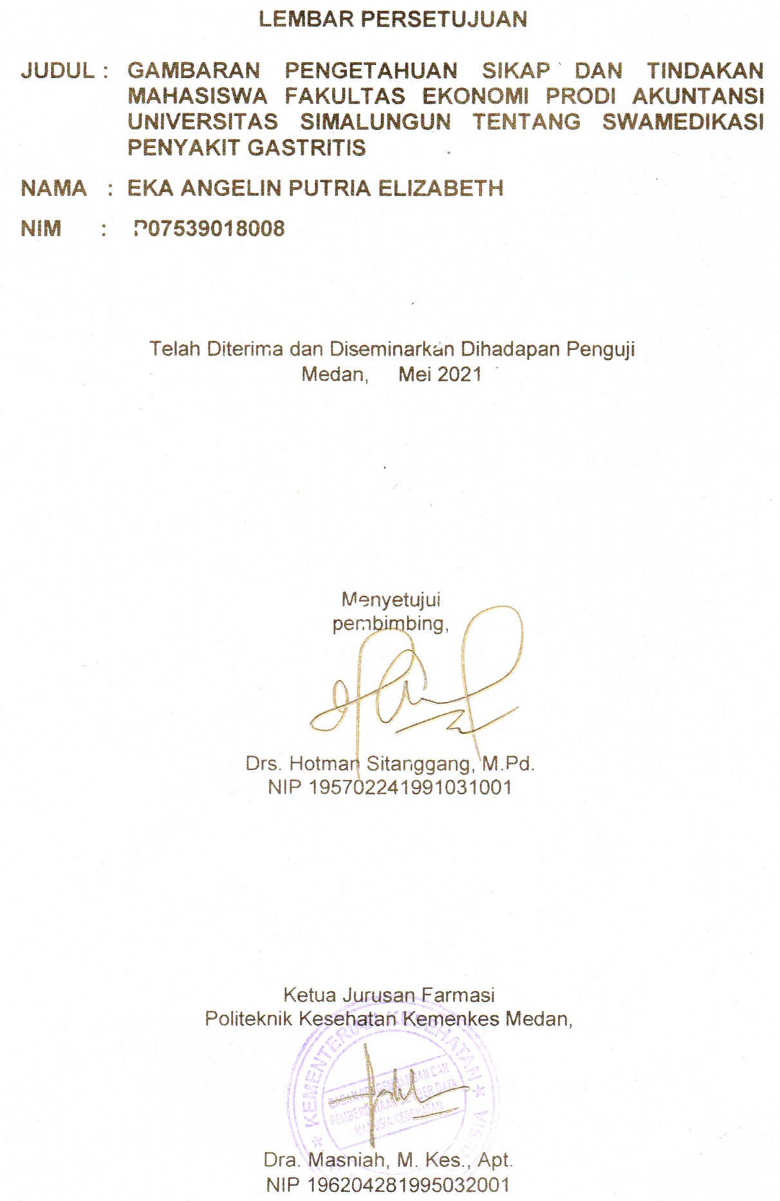

# 

**GAMBARAN PENGETAHUAN SIKAP DAN TINDAKAN MAHASISWA FAKULTAS EKONOMI PRODI AKUNTANSI UNIVERSITAS SIMALUNGUN   
TENTANG SWAMEDIKASI   
PENYAKIT GASTRITIS**

Dengan ini Saya menyatakan bahwa dalam Karya Tulis Ilmiah ini tidak terdapat karya yang pernah diajukan disuatu Perguruan Tinggi dan sepanjang pengetahuan Saya juga tidak terdapat karya atau pendapat yang pernah ditulis atau diterbitkan oleh orang lain, kecuali yang secara tertulis diacu dalam daftar pustaka.

Medan, Mei 2021

Eka Angelin Putria Elizabeth   
 P07539018008

POLITEKNIK KESEHATAN KEMENKES MEDAN  
JURUSAN FARMASI  
KTI, MEI 2021

EKA ANGELIN PUTRIA ELIZABETH  
  
GAMBARAN PENGETAHUAN SIKAP DAN TINDAKAN MAHASISWA FAKULTAS EKONOMI PRODI AKUNTANSI UNIVERSITAS SIMALUNGUN TENTANG SWAMEDIKASI PENYAKIT GASTRITIS

xiv + 31 halaman. 7 tabel. 2 gambar. 10 lampiran.

# **ABSTRAK**

Swamedikasi adalah pengobatan yang dilakukan seseorang secara mandiri mulai dari mengenali penyakit atau gejala yang dialami sampai dengan pemilihan penggunaan obat. Gastritis merupakan penyakit pada lambung yang terjadi akibat peradangan dinding lambung, penyakit yang dapat disembuhkan melalui swamedikasi. Penelitian ini bertujuan untuk mengetahui gambaran pengetahuan, sikap dan tindakan mahasiswa Fakultas Ekonomi Prodi Akuntansi Universitas Simalungun tentang swamedikasi penyakit gastritis.

Penelitian ini menggunakan metode deskriptif dengan cara *Quota sampling*, dengan jumlah sampel sebanyak 40 orang. Pengumpulan data dalam penelitian ini adalah kuesioner dalam bentuk *google formulir.*

Hasil penelitian menunjukkan responden dengan pengetahuan baik yaitu 20 orang (50%), cukup baik 17 orang (42,5%) sedangkan pada kategori kurang baik 3 orang (7,5%) dan tidak baik 0 (0%). Sikap baik yaitu sebanyak 33 orang (82,5%), sikap cukup baik sebanyak 7orang (17,5%), tidak ada yang memiliki sikap kurang baik dan tidak baik. Tindakan pada kategori baik sebanyak 38 orang (95%), cukup baik sebanyak 2 orang (5%), tidak ada yang memiliki tindakan kurang baik dan tidak baik.

Kesimpulan penelitian ini menunjukkan gambaran pengetahuan termasuk kategori cukup baik (72,5%), sikap termasuk kategori baik (84,75%), tindakan termasuk kategori baik (90,5%).

Kata Kunci : Pengetahuan, Sikap, Tindakan, Swamedikasi, Gastritis

Daftar Bacaan : 10 (2009 - 2020)

**MEDAN HEALTH POLYTECHNICS OF MINISTRY OF HEALTH**

**PHARMACY DEPARTMENT**

**SCIENTIFIC PAPER**, **MAY 2021**

**EKA ANGELIN PUTRIA ELIZABETH**

**DESCRIPTION OF KNOWLEDGE, ATTITUDES AND ACTIONS OF STUDENTS OF FACULTY OF ECONOMICS, DEPARTMENT OF ACCOUNTING, SIMALUNGUN UNIVERSITY ABOUT SELF-MEDICATION FOR GASTRITIS**

**xiv + 31 pages. 7 tables. 2 pictures. 10 attachments.**

**ABSTRACT**

Self medication a treatment that is carried out by a person independently, start from recognizing disease or symptoms is experiencing to selection of drugs. Gastritis a disease that can be cured through self-medication, a disease of stomach occurs due inflammation of stomach wall. This study aims describe knowledge, attitudes, actions students Faculty of Economics, Simalungun University, Accounting Program regarding self medication of gastritis.

This research is a descriptive study examines 40 samples obtained through Quota sampling technique. The data collection of research carried out questionnaire in form of google form.

Following results of study obtained from respondents: 20 respondents (50%) had level of knowledge in good category, 17 respondents (42.5%) in fairly good category, 3 respondents (7.5%) in poor category, 0 respondents (0%) in bad category; 33 respondents (82.5%) attitude level in good category, 7 respondents (17.5%), in fairly good category, none a poor or bad attitude level; 38 respondents (95%) had level of action in good category, 2 respondents (5%) in fairly good category, none level of action in less good, bad categories.

This study concludes description students follows: 72.5% with knowledge in fairly good category, 84.75% with attitudes in good category and 90.5% with actions in good category.

Keywords : Knowledge, Attitude, Action, Self-medication, Gastritis

References : 10 (2009 - 2020)

# **KATA PENGANTAR**

Puji dan Syukur kepada Tuhan yang Maha Esa, atas segala Cinta dan Kasih-Nya sehingga Penulis dapat menyelesaikan penelitian dan penulisan Karya Tulis Ilmiah yang berjudul Gambaran Pengetahuan Sikap dan Tindakan Mahasiswa Fakultas Ekonomi Prodi Akuntansi Universitas Simalungun tentang Swamedikasi Penyakit Gastritis.

Karya Tulis Ilmiah disusun oleh Penulis Untuk memenuhi persyaratan dalam menyelesaikan pendidikan Program Diploma III di Jurusan Farmasi Poltekkes Kemenkes Medan, pada penyelesaiannya Penulis mendapatkan banyak bimbingan, saran, bantuan, dukungan dan doa dari berbagai banyak pihak. Oleh karena itu, pada kesempatan ini Penulis menyampaikan rasa hormat dan terimakasih kepada:

1. Ibu Dra. Ida Nurhayati, M.Kes, selaku Direktur Poltekkes Kemenkes Medan.
2. Ibu Dra. Masniah, M.Kes.,Apt. selaku Ketua Jurusan Farmasi Poltekkes Kemenkes Medan. Selaku dosen pembimbing akademik yang telah memberikan bimbingan dan motivasi selama menjadi mahasiswa di Jurusan Farmasi Poltekkes Kemenkes Medan.
3. Bapak Drs. Hotman Sitanggang, M.Pd. sebagai dosen pembimbing Karya Tulis Ilmiah sekaligus ketua penguji yang telah banyak memberikan bimbingan dan saran-saran membangun kepada Penulis dari awal sampai selesainya penyusunan Karya Tulis Ilmiah ini.
4. Bapak Lavinur, S.T., M.Si. dan ibu Zulfa Ismaniar Fauzi, S.E.,M.Si. sebagai Dosen Penguji yang telah memberikan masukan dan saran-saran mulai perencanaan penelitian sampai selesainya Karya Tulis Ilmiah ini.
5. Seluruh Dosen dan Pegawai Jurusan Farmasi Poltekkes Kemenkes Medan.
6. Teristimewa kepada orang tua yang sangat Penulis sayangi dan cintai, Bapak H. Riahman Girsang dan Ibu Evy Rumika atas kasih sayang, doa dan yang selalu memberikan dukungan penuh baik moril maupun materil dan mengerti keadaan Penulis serta motivasi yang sangat berharga sehingga Penulis dapat menyelesaikan pendidikan dan penulisan Karya Tulis Ilmiah.
7. Seluruh teman-teman seperjuangan Mahasiswa angkatan 2018 di Jurusan Farmasi Poltekkes Kemenkes Medan dan semua pihak yang tidak dapat disebutkan satu persatu.

Penulis berupaya semaksimal mungkin dalam penyelesaian Karya Tulis Ilmiah ini, namun Penulis menyadari masih banyak kelemahan baik dari segi isi maupun tata bahasa, untuk itu Penulis mengharapkan adanya kritik dan saran yang membangun dari pembaca demi sempurnanya Karya Tulis Ilmiah ini. Kiranya Karya Tulis Ilmiah ini bermanfaat bagi pembaca.

Medan, Mei 2021

Penulis

Eka Angelin Putria Elizabeth

P07539018008

# **DAFTAR ISI**

Halaman

LEMBAR PERSETUJUAN i

LEMBAR PENGESAHAN ii

SURAT PERNYATAAN iii

ABSTRAK iv

KATA PENGANTAR vi

DAFTAR ISI viii

DAFTAR TABEL x

DAFTAR GAMBAR xi

DAFTAR LAMPIRAN xii

BAB I PENDAHULUAN 1

1.1 Latar Belakang 1

1.2 Perumusan Masalah 2

1.3 Tujuan Penelitian 2

1.3.1 Tujuan Umum 2

1.3.2 Tujuan Khusus 3

1.4 Manfaat Penelitian 3

BAB II TINJAUAN PUSTAKA 4

2.1. Pengertian Pengetahuan, Sikap dan Tindakan 4

2.1.1 Pengertian Pengetahuan 4

2.1.2 Pengertian Sikap 5

2.1.3 PengertianTindakan 6

2.2 Defenisi Swamedikasi 6

2.2.1 Defenisi Swamedikasi 6

2.2.2 Tujuan Swamedikasi 7

2.2.3 Kondisi yang Diperbolehkan Swamedikasi 7

2.2.3 Keuntungan dan Kerugian Swamedikasi 8

2.3 Informasi Obat 8

2.3.1 Pengertian Obat 8

2.3.2 Kriteria Obat yang Digunakan dalam Swamedikasi 9

2.4 Gatritis (maag) 11

2.5 Jenis-Jenis Gastritis 12

2.6 Pengobatan Gastritis 13

2.7 Kerangka Konsep 15

2.8 Definisi Operasional 15

BAB III METODE PENELITIAN 17

3.1 Jenis dan Desain Penelitian 17

3.2 Lokasi dan Waktu Penelitian 17

3.2.1 Lokasi Penelitian 17

3.2.2 Waktu Penelitian 17

3.3 Populasi dan Sampel Penelitian 17

3.3.1 Populasi Penelitian 17

3.3.2 Sampel Penelitian 17

3.4 Jenis dan Cara Pengumpulan Data 18

3.4.1 Jenis Data 18

3.4.2 Cara Pengumpulan Data 18

3.5 Pengolahan Data dan Analisis 18

3.5.1 Pengolahan Data 18

3.6 Metode Pengukuran Variabel 19

3.6.1 Pengetahuan 19

3.6.2 Sikap 20

3.6.3 Tindakan 21

BAB IV HASIL DAN PEMBAHASAN 22

4.1 Hasil Penelitian 22

4.1.1 Profil Lahan Penelitian 22

4.1.2 Karekteristik Responden 22

4.1.3 Pengetahuan Responden 24

4.1.4 Sikap Responden 24

4.1.5 Tindakan Responden 25

4.2 Pembahasan 26

4.2.1 Karakteristik Responden 26

4.2.2 Tingkat Pengetahuan 26

4.2.3 Tingkat Sikap 27

4.2.4 Tingkat Tindakan 27

BAB V KESIMPULAN DAN SARAN 29

5.1 Kesimpulan 29

5.2 Saran 29

DAFTAR PUSTAKA 30

LAMPIRAN 31

# **DAFTAR TABEL**

Halaman

Tabel 4.1 Distribusi FrekuenSI Responden Berdasarkan Jenis Kelamin 22

Tabel 4.2 Distribusi Frekuensi Responden Berdasarkan Pendidikan Ibu 22

Tabel 4.3 Distribusi Frekuensi Responden Berdasarkan Uang Saku 23

Tabel 4.4 Distribusi Frekuensi Responden Berdasarkan Tinggal 23

Tabel 4.5 Distribusi Frekuensi Tingkat Pengetahuan Responden 24

Tabel 4.6 Distribusi Frekuensi Tingkat Sikap Responden 24

Tabel 4.7 Distribusi Frekuensi Tingkat Tindakan Responden 25

# **DAFTAR GAMBAR**

Halaman

Gambar 2.1 Peringatan pada Obat BebasTerbatas ( Rohmawati,2016) 10

Gambar 2.2 Kerangka Konsep 15

# **DAFTAR LAMPIRAN**

Halaman

[Lampiran 1 Surat Pernyataan Persetujuan Responden untuk   
 Ikut Serta dalam Penelitian 31](#_Toc71220004)

Lampiran 2 Kuesioner Penelitian 32

Lampiran 3 Master tabel penelitian 41

Lampiran 4 Surat Mohon Izin Penelitian ke Universitas Simalungun 42

Lampiran 5 Surat Balasan Izin Penelitian Dari Universitas Simalungun 43

Lampiran 6 Poster 45

Lampiran 7 Foto dengan salah satu Dosen di Universitas Simalungun 46

Lampiran 8 Gambar Dokumentasi Membagikan Kuesioner 47

Lampiran 9 Ethical Clearance 47

Lampiran 10 Kartu Bimbingan 48

# **BAB I**

# **PENDAHULUAN**

## **1.1 Latar Belakang**

Berdasarkan Undang-undang No.36 Tahun 2009 kesehatan, yang dimaksud dengan kesehatan adalah keadaan sehat, baik secara fisik, mental, spiritual maupun sosial yang memungkinan setiap orang untuk hidup produktif secara sosial dan ekonomis.

Gastritis merupakan penyakit yang sering kita jumpai dalam masyarakat, kurang tahunya dan cara penanganan yang tidak tepat merupakan salah satu penyebabnya. Orang sering menyebutnya dengan penyakit maag. Masyarakat sering menganggap remeh penyakit gastritis, padahal jika peradangan pada mukosa lambung semakin besar dan parah maka lapisan mukosa akan tampak sembab, merah dan mudah berdarah yang menjadikan sering merasa nyeri pada bagian perut.

Menurut data World Health Organization (WHO,2014) insiden gastritis di dunia sekitar 1,8 - 2,1 juta dari penduduk setiap tahunnya, tinjauan terhadap beberapa negara di dunia mendapatkan hasil presentase dari angka kejadian gastritis didunia, yaitu Inggris (22%), China (31%), Jepang (14,5%), Kanada (35%) dan Perancis (29,5%). Kejadian maag di Indonesia cukup tinggi, dari penelitian yang dilakukan oleh Kementrian Kesehatan RI angka kejadian maag di beberapa kota, seperti Pontianak menempati urutan kedelapan dengan persentase 31,1%. Maag sendiri merupakan suatu penyakit yang dapat disembuhkan melalui pengobatan sendiri atau swamedikasi (Bahiyah Teh 2020).

Gastritis merupakan salah satu penyakit yang umumnya diderita oleh kalangan remaja, yang disebabkan oleh berbagai faktor misalnya tidak teraturnya pola makan, gaya hidup dan salah satunya yaitu meningkatnya aktivitas (tugas perkuliahan) sehingga mahasiswa tidak sempat untuk mengatur pola makannya dan malas untuk makan. Gastritis merupakan penyakit yang cenderung mengalami kekambuhan sehingga pasien harus berulang kali untuk berobat, salah satu penyebab kekambuhan gastritis adalah karena minimnya pengetahuan penderita dalam mencegah penyakit gastritis.

Swamedikasi atau pengobatan sendiri adalah tindakan yang dilakukan untuk mengatasi masalah kesehatan dengan menggunakan obat-obatan yang dapat dikonsumsi tanpa pengawasan dari dokter. Prevalensi swamedikasi cenderung mengalami peningkatan dikalangan masyarakat untuk mengatasi gejala atau penyakit yang dianggap ringan (Widayanti,2012). Berdasarkan data yang diperoleh dari Badan Pusat Statistik tahun 2016 menunjukkan bahwa 61,5 % masyarakat Indonesia melakukan swamedikasi. Angka 61,5% tersebut relatif lebih tinggi dibanding persentase penduduk yang berobat jalan ke dokter hanya 44%.

Menurut penelitian sebelumnya yang dilakukan oleh Bahiyah Teh (2020) tentang tingkat pengetahuan dan perilaku swamedikasi Gastritis pada mahasiswa Thailand di Kota Malang dengan tingkat pengetahuan yaitu 3,1% termasuk kategori sangat rendah, 6,2 % termasuk kategori rendah, 41,5% termasuk kategori cukup dan 49,5% termasuk kategori tinggi. Perilaku swamedikasi maag pada mahasiswa Thailand di Malang yaitu 6,2% termasuk kategori kurang, 40% termasuk kategori cukup, 53,8% termasuk kategori baik.

Kambuhnya penyakit gastritis bisa disebabkan karena pola makan tidak teratur, stres karena tekanan hidup yang semakin besar dan lupa waktu makan dan tidur khususnya di saat mengerjakan tugas kuliah yang sangat banyak. Sehingga Penulis tertarik untuk meneliti mahasiswa Fakultas Ekonomi Prodi Akuntansi Universitas Simalungun, di karenakan di wilayah Universitas tersebut sangat kurang pedagang yang menjual makanan yang hiegenis serta bersih, sehingga mahasiswa difakultas Ekonomi kesulitan untuk mendapatkan makanan yang hiegenis dan bersih. Mahasiswa di Fakultas Ekonomi Prodi Akuntansi memiliki jadwal yang padat sehingga menyebabkan pola makan yang tidak teratur.

## **1.2 Perumusan Masalah**

Bagaimana gambaran pengetahuan, sikap dan tindakan mahasiswa di Fakultas Ekonomi Prodi Akuntansi Universitas Simalungun tentang swamedikasi gastritis.

## **1.3 Tujuan Penelitian**

### **1.3.1 Tujuan Umum**

Untuk mengetahui gambaran pengetahuan, sikap dan tindakan mahasiswa Fakultas Ekonomi Prodi Akuntansi Universitas Simalungun tentang swamedikasi penyakit gastritis.

### **1.3.2 Tujuan Khusus**

Berdasarkan perumusan masalah diatas maka tujuan yang dilakukan dari penelitian ini adalah sebagai berikut:

1. Untuk mengetahui gambaran pengetahuan mahasiswa di Fakultas Ekonomi Prodi Akuntansi Universitas Simalungun tentang swamedikasi penyakit gastritis.
2. Untuk mengetahui gambaran sikap mahasiswa di Fakultas Ekonomi Prodi Akuntansi Universitas Simalungun tentang swamedikasi penyakit gastritis.
3. Untuk mengetahui gambaran tindakan mahasiswa di Fakultas Ekonomi Prodi Akuntansi Universitas Simalungun tentang swamedikasi penyakit gastritis.

## **1.4 Manfaat Penelitian**

1. Sebagai informasi bagi mahasiswa Fakultas Ekonomi Prodi Akuntansi di Universitas Simalungun dengan pemberian poster tentang swamedikasi penyakit gastritis.

2. Untuk bahan bacaan bagi peneliti selanjutnya terkait dengan swamedikasi penyakit gastritis.

# **BAB II**

# **TINJAUAN PUSTAKA**

## **2.1. Pengertian Pengetahuan, Sikap dan Tindakan**

## **2.1.1 Pengertian Pengetahuan**

Pengetahuan adalah hasil penginderaan manusia atau hasil tahu seseorang terhadap objek melalui indera yang dimilikinya (mata, hidung, telinga dan sebagainya). Sebagian besar pengetahuan seseorang diperoleh melalui indra pendengaran (telinga) dan indra pengeliatan (mata) (Notoatmodjo,2016)

Pengetahuan terhadap objek mempunyai intensitas atau tingkatan yang berbeda-beda. Secara garis besarnya dibagi dalam enam tingkat pengetahuan, yaitu:

1. Tahu *(know)*

Tahu diartikan hanya sebagai *recall* (memanggil) memori yang telah ada sebelumnya setelah mengamati sesuatu (Notoatmojo,2010). Oleh sebab itu merupakan tingkat pengetahuan yang paling rendah. Kata kerja untuk mengukur bahwa orang tahu tentang apa yang dipelajari antara lain: menyebutkan, menguraikan, mendefenisikan, menyatakan dan sebagainya.

2. Memahami *(comprehension)*

Memahami suatu objek bukan sekedar tahu terhadap objek tersebut, tidak sekedar dapat menyebutkan, tetapi orang tersebut harus dapat menginterpretasikan secara benar tentang objek yang diketahui tersebut (Notoatmodjo,2010).

3. Aplikasi (*aplication)*

Aplikasi diartikan apabila seseorang yang telah memahami objek yang dimaksud dapat menggunakan atau mengaplikasikan prinsip yang telah diketahui tersebut pada situasi yang lain (Notoatmodjo,2010).

4. Analisis *(analysis)*

Analisis adalah kemampuan seseorang untuk menjabarkan dan memisahkan dan mencari hubungan antara komponen-komponen yang terdapat dalam suatu masalah atau objek yang diketahui. Indikasi bahwa pengetahuan seseorang telah sampai pada tingkat analisis adalah apabila orang tersebut telah dapat membedakan atau mengelompokkan, membuat diagram (bagan) terhadap pengetahuan atas objek tersebut (Notoatmodjo,2010)

5. Sintesis

Menunjukkan kepada suatu kemampuan seseorang untuk merangkum atau meletakkan dalam suatu hubungan yang logis dari komponen komponen pengetahuan yang dimiliki. Dengan kata lain sintesis adalah kemampuan untuk menyusun formulasi baru dari formulasi formulasi yang telah ada (Notoatmodjo,2010).

6. Evaluasi

Evaluasi ini berkaitan dengan kemampuan seseorang untuk melakukan justifikasi atau penilaian terhadap suatu objek tertentu. Penilaian ini dengan sendirinya didasarkan pada suatu kriteria yang di tentukan sendiri (Notoatmodjo,2010).

### **2.1.2 Pengertian Sikap**

Sikap merupakan reaksi atau respons yang masih tertutup dari seseorang terhadap suatu stimulus atau objek. Menurut *Theodore R Newcombe*, salah seorang ahli psikologis sosial, menyatakan bahwa sikap merupakan kesiapan atau kesediaan untuk bertindak. Sikap belum merupakan suatu tindakan atau aktivitas, akan tetapi merupakan faktor-faktor yang mempermudah tindakan suatu perilaku.

Sikap adalah reaksi atau respon seseorang yang masih tertutup terhadap sesuatu stimulus atau objek. Seperti halnya dengan pengetahuan, sikap juga memiliki beberapa tingkatan yaitu:

1. Menerima *(receiving)* diartikan bahwa seseorang mau dan memperhatikan rangsangan yang diberikan kepada objek
2. Merespon berarti memberikan jawaban apabila ditanya, mengerjakan menyelesaikan tugas yang diberikan.
3. Menghargai *(valuing*) diartikan mengajak orang lain untuk mengerjakan atau mendiskusikan dengan orang lain terhadap suatu masalah adalah indikasi dari menghargai.
4. Bertanggung jawab (*responsible)* berarti tanggung jawab atas segala sesuatu yang telah dipilihnya dengan segala resiko merupakan sikap yang paling tinggi.

### **2.1.3 PengertianTindakan**

Tindakan merupakan suatu perbuatan terhadap objek. Tindakan dapat dikatakan tindak lanjut dari sikap. Suatu sikap belum semuanya terwujud dalam suatu tindakan *(overt behavior).* Untuk mewujudkan sikap, menjadi suatu perbuatan nyata diperlukan faktor pendukung atau suatu kondisi yang memungkinkan, antara lain adalah fasilitas. Setelah seseorang mengetahui sebuah stimulus atau objek kesehatan, kemudian mengadakan penilaian atau pendapat terhadap apa yang diketahui, proses selanjutnya diharapkan akan melaksanakan atau mempraktikkan apa yang diketahui atau disikapinya (Notoatmodjo,2017)

Tindakan dapat dibedakan menjadi tiga tingkatan, yaitu:

1. Praktik terpimpin, apabila suatu objek atau seseorang telah melakukan sesuatu tapi masih tergantung pada tuntutan atau penggunaan panduan.

2. Praktik secara mekanisme, apabila subjek atau seseorang telah melakukan atau memperhatikan suatu hal secara otomatis, maka disebut praktik atau tindakan mekanis.

3. Adopsi adalah suatu tindakan atau praktik yang sudah berkembang artinya, apa yang dilakukan tidak sekedar rutinitas atau mekanisme saja, tetapi sudah dilakukan modifikasi atau tindakan atau perilaku yang berkualitas. Pengukuran perilaku dapat dilakukan secara tidak langsung yaitu dengan dengan wawancara terhadap kegiatan-kegiatan yang telah dilakukan beberapa jam, hari atau bulan yang lalu *(recall)*. Pengukuran juga dapat dilakukan secara langsung yakni dengan mengobservasi tindakan atau kegiatan responden (Notoadmodjo, 2010).

## **2.2 Defenisi Swamedikasi dan Tujuan Swamedikasi**

## **2.2.1 Defenisi Swamedikasi**

Swamedikasi adalah pemilihan dan penggunaan obat modern, herbal maupun obat tradisional oleh seorang individu untuk mengatasi penyakit atau gejala penyakit (WHO,2010). Swamedikasi atau pengobatan sendiri adalah tindakan yang dilakukan untuk mengatasi masalah kesehatan dengan menggunakan obat-obatan yang dapat dikonsumsi tanpa pengawasan dari dokter. Swamedikasi biasanya dilakukan untuk mengatasi keluhan ringan yang sering kali dialami oleh banyak orang / seperti pusing, demam, maag (BPOM 2014).

### **2.2.2 Tujuan Swamedikasi**

Swamedikasi biasanya dilakukan untuk mengatasi keluhan-keluhan dan penyakit ringan yang banyak dialami masyarakat, seperti demam, nyeri, pusing, batuk, influenza, sakit maag, diare, penyakit kulit.

Tindakan swamedikasi didasari oleh pemikiran diri sendiri bahwa pengobatan sendiri cukup untuk mengobati masalah kesehatan yang dialami tanpa melibatkan tenaga kesehatan alasan lain adalah karena semakin mahalnya biaya pengobatan ke dokter, tidak cukupnya waktu yang dimiliki untuk berobat atau kurangnya akses ke fasilitas-fasilitas kesehatan (Hermawati,2012).

### **2.2.3 Kondisi yang Diperbolehkan Swamedikasi**

Perilaku swamedikasi memiliki dasar hukum sesuai dengan aturan permenkes No. 919/MENKES/PER/X/1993, secara sederhana swamedikasi adalah upaya seseorang dalam mengobati gejala sakit atau penyakit tanpa berkonsultasi dengan dokter terlebih dahulu. Namun, bukan berarti sembarangan mengobati, justru pasien harus mencari informasi obat yang sesuai dengan penyakitnya dan apoteker yang dapat berperan disini. Apoteker dapat memberikan informasi obat yang objektif dan rasional.

Kondisi yang diperbolehkan untuk melakukan swamedikasi adalah sebagai berikut:

1. Mengatasi penyakit ringan. Penyakit yang mempunyai durasi terbatas (self-limitting rate) atau dapat sembuh dengan sendirinya dan tidak mengancam bagi diri pasien.
2. Perawatan simptomatik minor, seperti rasa tidak enak badan dan cedera ringan.
3. Profilaksis/pencegahan dan penyembuhan penyakit ringan.
4. Penyakit kronis yang sebelumnya sudah pernah didiagnosis dokter atau tenaga medis profesional lainnya, seperti asma dan astritis.
5. Saat melakukan pengobatan sendiri harus mampu menilai kondisi yang dialami penderita. Memungkinkan atau tidak untuk di upayakan pengobatan sendiri. Jika tidak, disarankan untuk mengatasi gejala yang sangat mengganggu dan sarankan untuk pemeriksaan ke dokter.

### **2.2.3 Keuntungan dan Kerugian Swamedikasi**

Swamedikasi yang baik harus memberikan keuntungan kepada konsumen yakni sebagai berikut:

1. Keamanan: aman apabila digunakan sesuai dengan petunjuk (efek samping dapat diperkirakan)
2. Efikasi: sesuai dengan keluhan penyakit
3. Seseorang akan sering memilih produk yang cocok sesuai dengan pengalaman sebelumnya
4. Ekonomis
5. Cepat mengakses pengobatan

Swamedikasi yang tidak baik memberikan kerugian kepada konsumen yakni sebagai berikut:

1. Kesalahan diagnosis diri
2. Kesalahan pemilihan terapi
3. Kegagalan mencari nasihat medis yang sesuai
4. Kegagalan mengenali risiko farmakologis
5. Kegagalan mengenali kontraindikasi pada diagnosis diri, interaksi, peringatan dan pencegahan.
6. Kegagalan untuk mengenali zat aktif yang sama dalam obat dengan nama yang berbeda.
7. Kegagalan mengenali reaksi efek samping obat
8. Ketidak cukupan dosis justru berlebih
9. Ketidaktepatan dalam menyimpan obat yang sesuai kondisi
10. Resiko Ketergantungan dan penyalahgunaan
11. Salah dalam rute pemberian

## **2.3 Informasi Obat**

### **2.3.1 Pengertian Obat**

Obat adalah bahan atau paduan bahan, termasuk produk biologi yang digunakan untuk mempengaruhi atau menyelidiki sistem fisiologi atau keadaan patologi dalam rangka penetapan diagnosis, pencegahan, penyembuhan, pemulihan, peningkatan kesehatan dan kontrasepsi untuk manusia (Undang-Undang Kesehatan No.73 tahun 2016). Obat adalah semua bahan tunggal atau campuran yang digunakan oleh semua makhluk untuk bagian dalam maupun bagian luar, guna mencegah, meringankan, maupun menyembuhkan penyakit.

Obat tidak hanya memiliki efek yang menguntungkan, tetapi juga merugikan. Penggunaan obat selain harus memperhatikan efek yang diinginkan juga harus mengetahui efek yang tidak diinginkan. Efek samping obat adalah setiap respons obat yang merugikan dan tidak diharapkan yang terjadi karena penggunaan obat dengan dosis atau takaran normal pada manusia untuk tujuan profilaksis, diagnosis dan terapi.

### **2.3.2 Kriteria Obat yang Digunakan dalam Swamedikasi**

Jenis obat yang digunakan dalam swamedikasi meliputi: Obat bebas, obat bebas terbatas dan OWA (Obat Wajib Apotek). Penggunaan obat bebas dan obat bebas terbatas, yang sesuai dengan aturan dan kondisi penderita akan mendukung penggunaan obat yang rasional.

Obat yang diserahkan tanpa resep harus memenuhi kriteria berikut (Permenkes No. 919/Menkes/Per/X/1993):

1. Tidak dikontraindikasikan untuk pengguna pada wanita hamil, anak dibawah usia 2 tahun dan orang tua diatas 65 tahun.
2. Pengobatan sendiri dengan obat dimaksud tidak memberikan resiko pada kelanjutan penyakit.
3. Penggunaannya tidak memerlukan cara dan atau alat khusus yang harus dilakukan oleh tenaga kesehatan.
4. Penggunaannya diperlukan untuk penyakit yang pravalensinya tinggi di Indonesia.
5. Obat yang dimaksud memiliki rasio khasiat keamanan yang dapat dipertanggung jawabkan untuk pengobatan sendiri.

2.3.3 Penggolongan Obat yang Digunakaan dalam Swamedikasi

Penggolongan obat yang diperbolehkan dalam swamedikasi hanyalah golongan obat bebas, bebas terbatas dan wajib apotek sebagaimana rincian penjelasan seperti dibawah ini:

1. Obat Bebas

Obat bebas adalah obat yang dijual secara bebas di warung kelontong, toko obat dan apotek. Pemakaian obat bebas ditujukan untuk mengatasi penyakit ringan sehingga tidak memerlukan pengawasan dari tenaga medis selama diminum sesuai petunjuk yang tertera pada kemasan, ini dikarenakan jenis zat aktif pada obat bebas relatif aman. Efek samping yang ditimbulkan pun minimum dan tidak berbahaya. Karena semua informasi penting untuk swamedikasi dengan obat bebas tertera pada kemasan atau brosur informasi didalamnya, pembelian obat sangat disarankan dengan kemasannya. Logo khas obat bebas adalah tanda berupa lingkaran hijau dengan garis tepi bewarna hitam. Berikut yang termasuk golongan obat bebas contohnya adalah promag, mylanta, polysilane, Al (OH)3, Mg (OH)2).

1. Obat Bebas Terbatas

Menurut keputusan Menteri Kesehatan RI yang menetapkan obat obatan kedalam daftar obat “W” memberikan pengertian obat bebas terbatas adalah obat keras yang dapat diserahkan kepada pemakaiannya tanpa resep dokter, bila penyerahannya memenuhi persyaratan yang sebagaimana telah diatur dalam PERMENKES NO: 919/MENKES/PER/X/1993 pasal 2.

Obat bebas terbatas adalah obat yang sebenarnya termasuk obat keras tetapi masih dapat diperjual belikan bebas tanpa resep dokter dan disertai dengan tanda peringatan. Tanda khusus pada kemasan dan etiket obat bebas terbatas adalah lingkaran biru dengan garis tepi bewarna hitam. Contoh: Neosanmag fast (kandungan famotidine, calcium carbonat, magnesium hydroxide).

Sebelum menggunakan obat, termasuk obat bebas dan bebas terbatas harus diketahui sifat dan cara pemakaiannya agar penggunaannya tepat dan aman. Informasi tersebut dapat dilihat dari etiket atau brosur pada kemasan obat bebas dan bebas terbatas. Tanda peringatan selalu tercantum pada kemasan obat bebas terbatas, yang memuat pemberitahuan sebagai berikut:

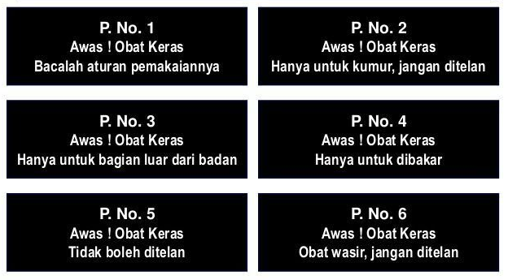

Gambar 2.1 Peringatan pada Obat BebasTerbatas (Rohmawati,2016)

1. Obat Wajib Apotek

Obat wajib apotek adalah beberapa obat keras yang dapat diserahkan tanpa resep dokter, namun harus diserahkan oleh Apoteker di apotek. Pemilihan dan penggunaan obat OWA harus dengan bimbingan apoteker.

Menurut Kemenkes No 347/Menkes/SK/VII/1990, pada penyerahan obat wajib apotek ini oleh Apoteker terdapat kewajiban-kewajiban sebagai berikut: (Hermawati,2012).

1. Memahami ketentuan dan batasan tiap jenis obat per pasien yang disebutkan obat wajib apotek yang bersangkutan.
2. Membuat catatan pasien serta obat yang telah diserahkan
3. Memberikan informasi meliputi dosis aturan pakainya, kontraindikasi, efek samping, yang perlu diperhatikan oleh pasien.

## **2.4 Gatritis (maag)**

Gastritis atau Dyspepsia atau istilah yang sering dikenal oleh masyarakat sebagai maag atau penyakit lambung adalah kumpulan gejala yang dirasakan sebagai nyeri terutama di ulu hati, orang yang terserang penyakit ini biasanya sering mual, muntah, rasa penuh dan rasa tidak nyaman. Gastritis secara umum didefinisikan sebagai peradangan pada mukosa lain. Infeksi gastritis terutama disebabkan oleh bakteri *Helicobacter pylori* (dr. Endang L & dr. V.A. Puspadewi, 2016). Sakit maag adalah peningkatan produksi asam lambung sehingga terjadi iritasi lambung.

2.4.1 Gejala dan Penyebab Gastritis

1. Gejala Gastritis

Rasa nyeri akan menghilang dengan diberi makanan atau antasida, sekurang-kurangnya untuk sementara. Rasa mual dan muntah sering menyertai di ulu hati. Selain bersendawa, berat badan biasanya menurun. Sering tak cocok makanan tertentu misalnya lemak, makanan yang pedas dan makanan yang membuat gas (Bahiyah Teh 2020).

Gejala gastritis antara lain:

1. Tidak nyaman sampai nyeri pada saluran pencernaan terutama bagian atas
2. Mual dan muntah
3. Nyeri ulu hati
4. Lambung merasa penuh
5. Kembung
6. Cepat kenyang
7. Perut menimbulkan suara *(borbogygmi)*
8. Sering buang angin.

2. Penyebab Gastritis

Beberapa faktor yang dapat memperburuk dan menyebabkan kekambuhan gastritis adalah sebagai berikut:

1. Pola makanan yang tidak teratur.
2. Makanan yang pedas atau asam.
3. Minuman bersoda, kopi dan alkohol.
4. Obat-obatan yang bersifat iritatif.
5. Faktor stres

## **2.5 Jenis - jenis Gastritis**

1. Gastritis Akut

Peradangan pada lapisan lambung yang terjadi secara tiba-tiba, menyebabkan nyeri ulu hati yang hebat, namun hanya bersifat sementara. Gastritis akut dapat disebabkan oleh karena stres, zat kimia misalnya obat-obatan, alkohol, makanan pedas, panas maupun asam. Perangsangan saraf simpatis NV (Nervus Vagus) yang akan meningkatkan produksi asam klorida (HCl) dalam lambung. Adanya HCl yang berada di dalam lambung akan menimbulkan rasa mual, muntah dan anoreksia. Gastritis akut sering disebabkan oleh diet yang tidak benar, makan yang terlalu banyak, terlalu cepat atau makan makanan pedas yang berlebihan (Nurhayati, 2010).

2. Gastritis Kronis

Inflamasi lambung yang lama dapat disebabkan oleh ulkus benigna atau maligna dari lambung atau oleh bakteri Helicobacter pylori (H. pylori). Gastritis kronik ditandai oleh atrofi progresif epitel kelenjar disertai dengan kehilangan sel pametal dan chief cell. Akibatnya produksi asam klorida, pepsin dan faktor intrinsik menurun. Dinding lambung menjadi tipis dan mukosa mempunyai permukaan yang rata. Bentuk gastritis ini sering dihubungkan dengan tukak lambung dan kanker.

## **2.6 Pengobatan Gastritis**

Pengobatan umum bagi penderita penyakit gastritis dapat dilakukan dengan cara berikut:

1. Istirahat yang cukup
2. Melatih diri untuk bekerja dengan tenang, tidak terburu-buru.
3. Hindari stres, usahakanlah untuk menghilangkan ketegangan atau kecemasan.
4. Atur diet yang sesuai, jangan minum minuman beralkohol dan hentikan kebiasaan merokok.

Pemberian obat, berdasarkan mekanisme kerjanya, obat-obat tukak lambung dan usus dapat digolongkan dalam enam kelompok, yaitu antasida, penghambat sekresi asam, zat pelindung mukosa, antibiotika, obat yang memperkuat motilitas lambung dan obat penenang (Misnadiarly, 2009).

1. Antasida

Antasida merupakan obat umum yang paling banyak digunakan dalam terapi penyakit maag, meskipun sebenarnya bukanlah obat penyembuh dan hanya berfungsi untuk mengurangi rasa nyeri. Antasida berfungsi untuk mempertahankan pH cairan lambung antara 3-5. Dengan cara ini, penggunaan antasida dalam dosis yang cukup akan menetralkan cairan lambung selama dua jam berikutnya (3 jam sesudah makan).

Namun, antasida juga memiliki efek samping. Efek samping yang sering muncul adalah diare dan sembelit. Garam magnesium terkandung didalamnya umumnya menyebabkan diare, sedangkan garam aluminium cenderung menyebabkan sembelit. Obat antasida yang beredar dipasaran antara lain Alumy, Actal, Aludona, Antimaag, Gelusil, Neosanmaag, Promaag. Penghambat Sekresi Asam

Obat golongan ini dibagi dalam beberapa kelompok sebagai berikut:

a. ObatAntihistaminH2-blockers, secara selektif dapat mengurangi sekresi asam lambung dan pepsin. Obat H2-blockers yang sudah beredar dipasaran adalah Simetidin, Ranitidin dan Famotidin. Efek samping obat H2-Blockers jarang terjadi. Yang biasanya timbul berupa diare, nyeri otot, pusing dan reaksi alergi pada kulit.

b. Penghambat Pompa Proton *(Proton Pump Inhibitor/PPI),* pompa proton adalah obat yang berguna untuk mengurangi sekresi asam lambung dengan jalan menghambat enzim dalam sel-sel parietal. Sistem kerja obat ini panjang dan memiliki daya penghambatan asam lebih kuat dari pada H2-blockers.

c. Antikolinergika

Obat antikolinergika didalam saluran pencernaan berguna untuk mengurangi sekresi asam lambung dan menekan gerak peristaltik lambung. Obat-obat antikolinergika generasi baru, seperti Pizenzepin (Gastrozepin) dan Fentonium, bekerja lebih selektif. Obat-obatan ini terutama berfungsi untuk menekan sekresi asam lambung. Efek samping yang ditimbulkannya juga sangat kecil, berupa perasaan mulut kering dan gangguan akomodasi.

d. Analog Prostaglandin E.1

Obat baru analog prostaglandin E.1 (Misoprotol/Cytotec) berfungsi untuk menghambat secara langsung sel-sel parietal. Selain itu, obat ini juga berguna untuk melindungi mukosa lambung dengan jalan stimulasi produk mukus dan bikarbonat. Oleh karena itu, analog prostaglandin E.1 sekarang sering digunakan sebagai tambahan untuk proteksi lambung pada terapi yang menggunakan obat-obat anti-inflamasi non-steroid (OAINS).

2. Zat-Zat Pelindung Mukosa

Zat-zat pelindung mukosa (mucosa profectiva) seperti aluminium hidroksida, sukralfat dan bismut koloidal berguna untuk menutupi tukak dengan suatu lapisan pelindung terhadap serangan asam pepsin. Bismut sitrat juga berdaya bakteriostatik terhadap Helicobacter pylori.

3. Antibiotika

Antibiotika antara lain amoksisilin, tetrasiklin, klaritromisin, metromidazol dan tinidazol adalah obat obat yang terutama digunakan dalam kombinasi sebagai triple atau quadruple therapy untuk membunuh kuman Helicobacter pylori.

4. Obat yang Memperkuat Motilitas Lambung

Obat yang memperkuat motilitas lambung juga dinamakan prokinetika, obat ini berdaya antiemetik. Penggunaan antiemetik dapat memperkuat motilitas lambung sehingga pengaliran kembali (refleks) empedu dan enzim dari duodenum ke lambung dapat dicegah dan tukak dapat sembuh lebih cepat.

5. Obat penenang

Obat penenang diperlukan karena sudah lama diketahui bahwa stres emosional membuat penyakit tukak lambung bertambah parah. Sebaliknya, pada waktu sakit akut biasanya juga timbul kegelisahan dan kecemasan. Untuk mengatasi keadaan tersebut, penderita sering diberi terapi antasida disertai tambahan obat penenang, misalnya Meprobomat, Oksazeparm atau Benzodiazepim.

## **2.7 Kerangka Konsep**

Variabel bebas Parameter

1. Baik
2. Cukup Baik
3. Kurang baik
4. Tidak Baik

1. Pengetahuan
2. Sikap
3. Tindakan

Gambar 2.2 Kerangka Konsep

## **2.8 Definisi Operasional**

1. Pengetahuan

Pengetahuan adalah suatu hasil tahu mahasiswa tentang swamedikasi penyakit gastritis diukur menggunakan kuesioner dengan menggunakan skala Guttman, dengan hasil baik, cukup, kurang baik, tidak baik.

2. Sikap

Sikap adalah suatu reaksi atau respon mahasiswa terhadap swamedikasi penyakit gastritis dengan menggunakan kuesioner dengan menggunakan skala likert. Dengan hasil baik, cukup baik, kurang baik, tidak baik.

3.Tindakan

Tindakan adalah suatu perbuatan mahasiswa terhadap swamedikasi penyakit gastritis dengan menggunakan skala Guttman. Dengan hasil baik, cukup baik, kurang baik, tidak baik.

# **BAB III**

# **METODE PENELITIAN**

## **3.1 Jenis dan Desain Penelitian**

Jenis penelitian yang digunakan adalah metode survei deskriptif. Suatu peneliitian yang dilakukan untuk mendeskripsikan atau menggambarkan suatu fenomena yang terjadi didalam masyarakat. Dalam bidang kesehatan, survei deskriptif digunakan untuk menggambarkan atau memotret masalah kesehatan yang terkait dengan kesehatan sekelompok penduduk atau orang tinggal dalam komunitas tertentu (Notoatmodjo,2017). Dimana penelitian ini akan mendeskripsikan gambaran pengetahuan, sikap dan tindakan mahasiswa tentang swamedikasi penyakit gastritis di Fakultas Ekonomi Prodi Akuntansi Universitas Simalungun.

## **3.2 Lokasi dan Waktu Penelitian**

### **3.2.1 Lokasi Penelitian**

Penelitian ini dilakukan di Fakultas Ekonomi Prodi Akuntansi Universitas Simalungun Pematang Siantar, dengan menggunakan google form.

### **3.2.2 Waktu Penelitian**

Penelitian ini dilaksanakan mulai dari bulan Pebruari sampai Mei 2021

## **3.3 Populasi dan Sampel Penelitian**

### **3.3.1 Populasi Penelitian**

Populasi dalam penelitian ini adalah seluruh mahasiswa Fakultas Ekonomi Prodi Akuntasi di Universitas Simalungun yang berjumlah 148 orang.

### **3.3.2 Sampel Penelitian**

Sampel dalam penelitian ini adalah mahasiswa di Fakultas Ekonomi Prodi Akuntansi Universitas Simalungun di Pematang Siantar. Pengambilan sampel penelitian ini adalah Quota Sampling, yaitu dengan menetapkan sejumlah anggota sampel. Besar sampel yang digunakan pada penelitian ini adalah sebanyak 40 orang. Dengan kriteria inklusi sebagai berikut:

Kriteria inklusi adalah kriteria atau ciri-ciri yang harus dipenuhi setiap masing-masing anggota populasi yang akan dijadikan sampel.

1. Mahasiswa Fakultas Ekonomi Prodi Akuntansi
2. Bersedia menjadi responden
3. Aktif menggunakan android
4. Mengisi jawaban kuesioner yang dibagikan
5. Mengisi Kuesioner

## **3.4 Jenis dan Cara Pengumpulan Data**

### **3.4.1 Jenis Data**

Data primer, yaitu data yang diperoleh dari lembar isian kuesioner google form yang diberikan kepada responden. Dimana kuesioner berisi pernyataan dan dipilih jawaban yang telah disajikan.

Data sekunder, yaitu data yang diperoleh secara tidak langsung oleh peneliti tetapi diperoleh dari data yang sudah ada. Data yang diperoleh dari kantor tata usaha Fakultas Ekonomi Prodi Akuntasi Universitas Simalungun.

### **3.4.2 Cara Pengumpulan Data**

Dalam penelitian ini, data gambaran pengetahuan, sikap dan tindakan mahasiswa tentang swamedikasi penyakit gastritis di Fakultas Ekonomi Prodi Akuntansi Universitas Simalungun diperoleh langsung menggunakan kuesioner melalui google form yang dapat diakses oleh responden, melalui link ini <https://docs.google.com/forms/d/e/1FAIpQLSezLddZ1MaKpoOya3yRRy9qPuOXGFC6v4DM6a2EA2KQtJyA_A/viewform?usp=sf_link>   
Yang dibagikan pada tanggal 12 April 2021, bersamaan dengan surat persetujuan responden.

## **3.5 Pengolahan Data dan Analisis**

### **3.5.1 Pengolahan Data**

Data yang dikumpulkan diolah dengan langkah-langkah sebagai berikut:

1. Penyuntingan Data (editing)

Hasil kusioner yang diperoleh atau perlu disunting (edit) terlebih dahulu. Kalau ternyata masih ada data atau informasi yang tidak lengkap, maka kusioner tersebut dikembalikan kepada responden untuk dilengkapi kembali.

2. Membuat Lembaran Kode atau Kartu Kode (coding sheet)

Lembaran atau kartu kode adalah instrument berupa kolom-kolom untuk merekam data secara manual. Lembaran atau kode berisi nomor responden dan nomor-nomor pertanyaan.

3. Memasukkan Data (data entry)

Yakni mengisi kolom-kolom atau kotak kotak lembar kode atau kartu kode sesuai dengan jawaban masing-masing pertanyaan.

4. Tabulasi (tabulating)

Yakni membuat tabel-tabel data, sesuai dengan tujuan penelitian atau yang diingini oleh peneliti.

3.5.2 Analisis Data

Analisis data dilakukan dengan melihat jumlah responden dan persentase dari setiap jawaban, analisis bersifat deskriptif dan data disajikan dalam bentuk tabel distribusi frekuensi.

## **3.6 Metode Pengukuran Variabel**

### **3.6.1 Pengetahuan**

Pengetahuan dapat diukur dengan mengggunakan skala Guttman. Nilai tertinggi tiap satu pertanyaan adalah satu, jumlah pertanyaan 10 maka nilai tertinggi dari seluruh pertanyaan adalah 10. Pertanyaan dengan dua pilihan “benar” dan “salah”. Pertanyaan dikelompokkan menjadi dua kelompok yaitu pertanyaan positif dan pertanyaan negatif. Penilaian diberikan dengan skor 0 (nol) dan 1 (satu). Pada pertanyaan positif skor 0 (nol) untuk jawaban salah dan skor (satu) untuk jawaban benar. Pada pertanyaan negatif skor 0 (nol) untuk jawaban benar dan skor 1 (satu) untuk jawaban salah.

Scoring untuk penarikan kesimpulan ditentukan dengan membandingkan skor maksimal (Sugiono, 2013):

$$Skor=\frac{skor yang dicapai}{skor maksimal} ×100\%$$

Berdasarkan total skor yang diperoleh selanjutnya pengetahuan dikategorikan atas baik, cukup dan kurang dengan defenisi sebagai berikut:

1. Skor < 40% jawaban benar : Pengetahuan tidak baik
2. Skor 40 - 55 % jawaban benar: pengetahuan kurang baik
3. Skor 56 - 75 % jawaban benar: Pengetahhuan cukup baik
4. Skor 76 - 100% jawaban benar: Pengetahuan baik

### **3.6.2 Sikap**

Sikap diukur menggunakan skala Likert berbentuk checklist. Skala Likert digunakan untuk mengukur sikap, pendapat dan persepsi seseorang atau sekelompok orang tentang fenomena sosial. Dimana pertanyaan mengenai sikap dikelompokkan menjadi 2 kelompok, yaitu pertanyaan positif dan negatif (Sugiono,2013).

Bobot setiap pilihan sebagai berikut:

Pertanyaan merupakan sikap positif, diberi bobot sebagai berikut:

1. Sangat Setuju Bobot 4
2. Setuju Bobot 3
3. Tidak Setuju Bobot 2
4. Sangat Tidak setuju Bobot 1

Pertanyaan yang merupakan sikap negatif, diberi bobot sebagai berikut:

1. Sangat Setuju Bobot 1
2. Setuju Bobot 2
3. Tidak Setuju Bobot 3
4. Sangat Tidak Setuju Bobot 4

$$Skor=\frac{skor yang dicapai}{skor maksimal} ×100\%$$

Menurut Sugiono (2013), data yang terkumpul dilakukan kategori menurut skala ordinal, dengan memperhatikan jawaban yang benar dengan ketentuan sebagai berikut:

* 1. Skor< 40% jawaban benar : Sikap Tidak Baik
  2. Skor 40-55% jawaban benar : Sikap Kurang Baik
  3. Skor 56-75% jawaban benar: Sikap Cukup Baik
  4. Skor 76-100% jawaban benar: Sikap Baik

### **3.6.3 Tindakan**

Tindakan diukur dengan menggunakan skala Guttman (Sugiyono, 2017). Nilai tertinggi tiap satu pertanyaan adalah satu, jumlah pertanyaan 10 (sepuluh) maka nilai tertinggi dari seluruh pertanyaan adalah 10. Pertanyaan dengan dua pilihan yaitu “Benar” dan “Salah”. Pertanyaan dikelompokkan menjadi dua kelompok yaitu pertanyaan positif dan pertanyaan negatif. Jika pertanyaan tersebut positif maka diberikan skor (1) untuk pilihan jawaban “Benar” dan skor (0) untuk pilihan jawaban “Salah”. Sedangkan pertanyaan negatif diberikan skor (1) untuk pilihan jawaban “Salah” dan skor (0) untuk pilihan jawaban “Benar”.

Menurut Sugiyono (2017), scoring untuk penarikan kesimpulan ditentukan dengan membandingkan skor maksimal:

$$Skor=\frac{skor yang dicapai}{skor maksimal} ×100\%$$

Berdasarkan total skor yang diperoleh selanjutnya tindakan dikategorikan atas baik, cukup, kurang dan tidak baik dengan defenisi sebagai berikut:

* 1. Skor < 40% jawaban benar : Tidak baik
  2. Skor 40 - 55 % jawaban benar : Kurang baik
  3. Skor 56 - 75 % jawaban benar : Cukup baik
  4. Skor 76 - 100% jawaban benar: Baik

# **BAB IV**

# **HASIL DAN PEMBAHASAN**

## **4.1 Hasil Penelitian**

### **4.1.1 Profil Lahan Penelitian**

Universitas Simalungun yang berada di Jl. Sisingamangaraja Barat, Bah Kapul, Siantar Sitalasari, Kota Pematang Siantar, Sumatera Utara. Yang terdiri dari beberapa Fakultas antara lain Fakultas Ekonomi, Pertanian, Hukum, Keguruan dan Ilmu Pendidikan dan Teknik. Fakultas Ekonomi Universitas Simalungun merupakan salah satu dari lima fakultas yang menjadi dasar identitas dalam berkiprah di dunia pendidikan.

### **4.1.2 Karekteristik Responden**

Karakteristik responden terdiri dari jenis kelamin, pendidikan ibu, uang saku perbulannya dan tinggal bersama orang tua, keluarga/wali.

Tabel 4. 1 Distribusi Frekuensi Berdasarkan Jenis Kelamin

|  |  |  |
| --- | --- | --- |
| **Jenis Kelamin** | **Frekuensi** | **Presentase (%)** |
| Laki-Laki | 8 | 20% |
| Perempuan | 32 | 80% |
| **Total 40 100** | | |

Berdasarkan tabel 4.1 diatas, dapat dijelaskan bahwa dari 40 responden yaitu 8 responden (20%) adalah berjenis kelamin laki laki, dan 32 responden (80%) adalah berjenis kelamin perempuan.

Tabel 4. 2 Distribusi Frekuensi Responden Berdasarkan Pendidikan Ibu

|  |  |  |
| --- | --- | --- |
| **Pendidikan Ibu** | **Frekuensi** | **Presentase** |
| SD | 6 | 15% |
| SMP | 6 | 15% |
| SMA | 17 | 42,5% |
| Perguruan Tinggi | 10 | 25% |
| Lain lain | 1 | 2,5 % |
| **Total** | **40** | **100** |

Berdasarkan Tabel 4.2 diatas, dapat dijelaskan bahwa dari 40 responden yaitu 6 responden (15%) pendidikan ibu SD, 6 responden (15%) pendidikan ibu SMP, 17 responden (42,5%) pendidikan ibu SMA, 10 responden (25%) Pendidikan ibu Perguruan tinggi dan 1 responden Pendidikan ibu Lain lain.

Tabel 4. 3 Distribusi Frekuensi Berdasarkan Uang Saku

|  |  |  |
| --- | --- | --- |
| **Uang Saku** | **Frekuensi** | **Presentase (%)** |
| < Rp 500.000 | 25 | 62,5 % |
| Rp 500.000- Rp. 1.000.000 | 11 | 27,5 |
| Rp 1.000.000- Rp 2.000.000 | 2 | 5% |
| > Rp 2.000.000,00 | 2 | 5% |
| **Total** | **40** | **100** |

Berdasarkan tabel 4.3 diatas dapat dijelaskan bahwa dari 40 responden yaitu 25 responden (62,5%) uang saku perbulan <Rp.500.000, 11 responden (27%) uang saku perbulan Rp. 500.000 - Rp.1.000.000, 2 responden (5%) uang saku perbulan Rp. 1.000.000 - Rp.2.000.000 dan 2 responden (5%) uang saku perbulan > Rp 2.000.000.

Tabel 4.4 Distribusi Frekuensi Berdasarkan Tempat Tinggal

|  |  |  |
| --- | --- | --- |
| **Tinggal Bersama** | **Frekuensi** | **Persentase (%)** |
| Orangtua | 25 | 62,5% |
| Keluarga/Wali | 7 | 17,5% |
| Kos/Asrama | 8 | 20% |
| **Total** | **40** | **100** |

Berdasarkan tabel 4.4 diatas, dapat dijelaskan bahwa dari 40 responden yaitu 25 responden (62,5%) tinggal bersama orang tua, 7 responden (17,5%) tinggal bersama Keluarga/Wali dan 8 responden (20%) tinggal di kos/asrama.

### **4.1.3 Pengetahuan Responden**

Tabel 4. 5 Distribusi Frekuensi Tingkat Pengetahuan Responden

|  |  |  |
| --- | --- | --- |
| **Pengetahuan** | **Frekuensi (n)** | **Persentase** |
| Baik | 20 | 50% |
| Cukup Baik | 17 | 42,5 |
| Kurang Baik | 3 | 7,5% |
| Tidak baik | 0 | 0 |
| **Total** | **40** | **100** |

Berdasarkan tabel 4.5 diatas dapat dijelaskan pengetahuan responden pada kategori baik sebesar 50%, pada kategori cukup baik sebesar 42,5%, pada kategori kurang baik sebesar 7,5% dan pada kategori tidak baik 0 atau sama dengan 0 %. Jumlah skor seluruh responden adalah 290. Secara keseluruhan tingkat pengetahuan responden terhadap swamedikasi penyakit gastritis adalah:

Skor maksimal seluruh responden = bobot jawaban benar x jumlah responden x jumlah soal = 1 x 40 x 10 = 400

Jadi jumlah seluruh skor tingkat pengetahuan responden terhadap swamedikasi penyakit gastritis adalah:

$$\frac{290}{400}x 100\%=72,5\%$$

Maka Pengetahuan Responden terhadap swamedikasi penyakit gastritis adalah cukup baik.

### **4.1.4 Sikap Responden**

Tabel 4. 6 Distribusi Frekuensi Tingkat Sikap Responden

|  |  |  |
| --- | --- | --- |
| **Sikap** | **Frekuensi (n)** | **Presentase (%)** |
| Baik | 33 | 82,5% |
| Cukup Baik | 7 | 17,5% |
| Kurang Baik | 0 | 0 |
| Tidak Baik | 0 | 0 |
| **Total** | **40** | **100** |

Berdasarkan tabel 4.6 diatas, dapat dijelaskan sikap responden pada kategori baik adalah 82,5%, pada kategori cukup baik sebesar 17,5% pada kategori kurang baik adalah 0% dan pada kategori tidak baik adalah 0%. Secara keseluruhan tingkat sikap responden terhadap adalah

Skor maksimal seluruh responden= bobot jawaban benar x jumlah responden x jumlah soal 1 x 40 x 40 = 1600

Jadi jumlah seluruh skor tingkat sikap responden terhadap swamedikasi penyakit gastritis adalah:

$$\frac{1356}{1600}x 100\%=84,75\%$$

Maka sikap responden terhadap swamedikasi penyakit gastritis adalah baik.

### **4.1.5 Tindakan Responden**

Tabel 4. 7 Distribusi Frekuensi Tingkat Tindakan Responden

|  |  |  |
| --- | --- | --- |
| **Tindakan** | **Frekuensi** | **Persentase(%)** |
| Baik | 38 | 95% |
| Cukup Baik | 2 | 5% |
| Kurang Baik | 0 | 0 |
| Tidak Baik | 0 | 0 |
| **Total** | **40** | **100** |

Berdasarkan tabel 4.7 diatas, dapat dijelaskan tindakan responden pada kategori baik sebesar 95%, pada kategori cukup baik 5%, pada kategori kurang baik sebesar 0% dan pada kategori tidak baik 0%.

Skor maksimal seluruh responden = bobot jawaban benar x jumlah responden x jumlah soal = 1 x 40 x 10 = 400

Jadi jumlah skor tingkat tindakan responden terhadap swamedikasi penyakit gastritis adalah:

= $\frac{362}{400}x 100\%=90,5\%$

Maka tindakan responden terhadap swamedikasi penyakit gastritis adalah baik.

## **4.2 Pembahasan**

### **4.2.1 Karakteristik Responden**

Karakteristik responden yang berjumlah 40 responden diperoleh dari hasil pengisian kuesioner meliputi dari jenis kelamin, pendidikan ibu, uang saku perbulannya dan tinggal bersama orang tua, keluarga/wali yang diperoleh dari hasil kuesioner mahasiswa Fakultas Ekonomi prodi akuntansi di Universitas Simalungun.

Berdasarkan tabel 4.1 dapat dilihat distribusi frekuensi bahwa mayoritas responden adalah perempuan 32 responden (80%), yang dimana kebanyakan responden dalam penelitian ini adalah perempuan. Dari tabel 4.2 dapat dilihat distribusi frekuensi bahwa mayoritas pendidikan ibu adalah SMA sebanyak 17 responden (42,5%). Menurut Peneliti pendidikan Ibu akan berpengaruh karena ibu yang akan memberikan nasihat dan informasi kepada anaknya. Dari tabel 4.3 dapat dilihat distribusi frekuensi bahwa mayoritas 25 responden (62,5%) uang saku perbulan < Rp.500.000. Menurut peneliti uang saku yang diperoleh responden tidak mempengaruhi pengetahuan responden terhadap swamedikasi penyakit gastritis. Dari tabel 4.4 dapat dilihat bahwa sebagian besar adalah tinggal bersama orang tua (62,5%) sebanyak 25 responden. Menurut peneliti jika tinggal bersama orang tua, orang tua lebih bisa memberikan saran saat melakukan swamedikasi penyakit gastritis dalam kehidupan sehari hari.

### **4.2.2 Tingkat Pengetahuan**

Berdasarkan tabel 4.4 tingkat pengetahuan responden yang memiliki pengetahuan baik yaitu 20 responden (50%), cukup baik 17 (42,5%) sedangkan pada kategori kurang baik 3 responden (7,5%) dan tidak baik 0 (0%).

Berdasarkan hasil skor tingkat pengetahuan secara keseluruhan didapatkan bahwa tingkat pengetahuan terhadap gambaran swamedikasi penyakit gastritis adalah 72,5% yang termasuk kategori cukup baik, tingkat pengetahuan cukup baik disebabkan oleh kurangnya informasi umum tentang penyakit gastritis.

Menurut Titik Lestari (2015), faktor-faktor yang mempengaruhi pengetahuan seseorang salah satunya adalah tingkat pendidikan. Menurut Notoadmojo (2010) pengetahuan pada dasarnya terdiri dari sejumlah fakta dan teori yang memungkinkan seseorang untuk dapat memecahkan masalah yang dihadapinya. Pengetahuan tersebut diperoleh baik dari pengalaman langsung maupun pengalaman orang lain.

### **4.2.3 Tingkat Sikap**

Berdasarkan tabel 4.6 dapat dijelaskan responden yang memiliki sikap baik yaitu sebanyak 33 responden (82,5%), sikap cukup baik sebanyak 7 responden (17,5%), sedangkan sikap kurang baik sebanyak 0 responden (0%) dan dan sikap tidak baik 0 responden (0%).

Menurut Soekidjo Notoatmojo (2014) sikap adalah respons seseorang terhadap stimulus atau objek yang berkaitan dengan kesehatan, penyakit dan faktor-faktor yang mempengaruhi kesehatan seperti lingkungan, makanan, minuman dan pelayanan kesehatan.

Dalam penelitian ini sikap responden terhadap swamedikasi penyakit Gastritis adalah kategori baik (84,8%). Sikap yang diperoleh adalah baik, karena mayoritas responden tinggal bersama orangtua dan keluarga, yang dimana keluarga orang tua dan keluarga mampu memberikan masukan saat melakukan swamedikasi gastritis.

### **4.2.4 Tingkat Tindakan**

Berdasarkan tabel 4.7 dapat dijelaskan bahwa responden yang memiliki tingkat tindakan yang baik adalah sebanyak 38 responden (95%), cukup baik sebanyak 2 responden (5%), tindakan kurang baik 0 responden (0%) dan tindakan tidak baik 0 (0%).

Dari hasil skor tingkat tindakan secara keseluruhan didapat bahwa tingkat tindakan responden terhadap swamedikasi penyakit gastritis adalah kategori baik (90,5%). Sikap yang diperoleh adalah baik, karena mayoritas responden tinggal bersama orangtua dan keluarga, yang dimana keluarga orang tua dan keluarga mampu mengarahkan untuk melakukan swamedikasi gastritis. Menurut Notoadmojo, tindakan adalah gerakan atau perbuatan dari tubuh setelah mendapat rangsangan ataupun adaptasi dari dalam ataupun luar tubuh suatu lingkungan. Secara Biologis, sikap dapat dicerminkan dalam suatu bentuk tindakan, namun tidak pula dapat dikatakan bahwa sikap dan tindakan memiliki hubungan yang sistematis.

# **BAB V**

# **KESIMPULAN DAN SARAN**

## **5.1 Kesimpulan**

Berdasarkan uraian dari hasil penelitian dan pembahasan berdasarkan jawaban dari kuesioner mengenai gambaran pengetahuan, sikap dan tindakan responden terhadap swamedikasi penyakit gastritis dapat disimpulkan bahwa:

1. Tingkat pengetahuan mahasiswa Fakultas Ekonomi Prodi Akuntansi di Universitas Simalungun terhadap swamedikasi penyakit gastritis dalam kategori cukup baik (72,5%)

2. Tingkat sikap mahasiswa Fakultas Ekonomi Prodi Akuntansi di Universitas Simalungun terhadap swamedikasi penyakit gastritis dalam kategori baik (84,8%)

3. Tingkat tindakan mahasiswa Fakultas Ekonomi Prodi Akuntansi di Universitas Simalungun terhadap swamedikasi penyakit gastritis dalam kategori baik (90,5%)

## **5.2 Saran**

1. Diharapkan dengan adanya penelitian ini dapat memberikan edukasi kepada mahasiswa maupun pembaca mengenai pentingnya tingkat pengetahuan, sikap dan tindakan dalam swamedikasi gastritis agar penggunaan obat secara mandiri sesuai dengan aturan.
2. Diharapkan kepada mahasiswa Fakultas Ekonomi Universitas Simalungun untuk mencari informasi lebih akurat terkait penggunaan obat penyakit gastritis seperti efek samping sehingga wawasan mahasiswa bertambah.
3. Diketahui dari data yang diperoleh tingkat pengetahuan mahasiswa terhadap swamedikasi ada dikategori cukup dengan hasil 72,5%, jika dibandingkan dengan nilai tingkat sikap dan tindakan tingkat pengetahuan mahasiswa lebih rendah, maka karena itu mahasiswa perlu meningkatkan edukasi tentang swamedikasi gastritis, seperti membaca artikel dan mengikuti penyuluhan.

# **DAFTAR PUSTAKA**

Aspuah,S.2013. *Kumpulan Kuesioner Instrumen Penelitian Kesehatan.* Yogyakarta: Medical Book

Anis, R.,2016. Swamedikasi Di Kalangan Mahasiswa Kesehatan Dan Non Kesehatan Di Universitas Jember. Skripsi. Program Studi Farmasi Universitas Jember

Anggita, Nina. 2012. Hubungan Faktor Konsumsi dan Karateristik Individu Dengan Persepsi Gangguan Lambung Pada Mahasiswa Penderita Gangguan Lambung Di Pusat Kesehatan Mahasiswa (PKM) Universitas Indonesia Tahun 2011. Skripsi. FKM UI.

Bahiyah, T.,2020. Tingkat Pengetahuan dan Perilaku Swamedikasi Maag Pada Mahasiswa Thailand di Malang. Skripsi. Program Studi Farmasi UIN Maulana Malik Ibrahim Malang.

Endang, L., Puspadewi, V., 2016. *Penyakit Maag dan Gangguan Pencernaan*. Yogyakarta: Kanisius

Misnadiarly., 2009. *Mengenal penyakit Organ Cerna*. Jakarta: Pustaka Populer Obor

Notoatmodjo,S.2017. *Metode Penelitian Kesehatan*.Rineka Cipta.Jakarta.

Notoatmodjo,S.2010*.Ilmu Perilaku Kesehatan*.Rineka Cipta.Jakarta.

Permenkes NO 919 Available at: <http://iai.id/uploads/libraries/Permenkes_No. 919_thn_1993_ttg_Kriteria_Obat_yang_Dapat_Diserahkan_Tanpa_Resep.pdf> [Accessed 21 February 2021].

Tribowo, C dan M.E. Pusphadani. 2015. *Pengantar Dasar Ilmu Kesehatan Masyarakat*. Nuha Medika. Yogyakarta.

# **LAMPIRAN**

Lampiran 1  
Surat Pernyataan Persetujuan Responden Untuk Ikut Serta Dalam Penelitian

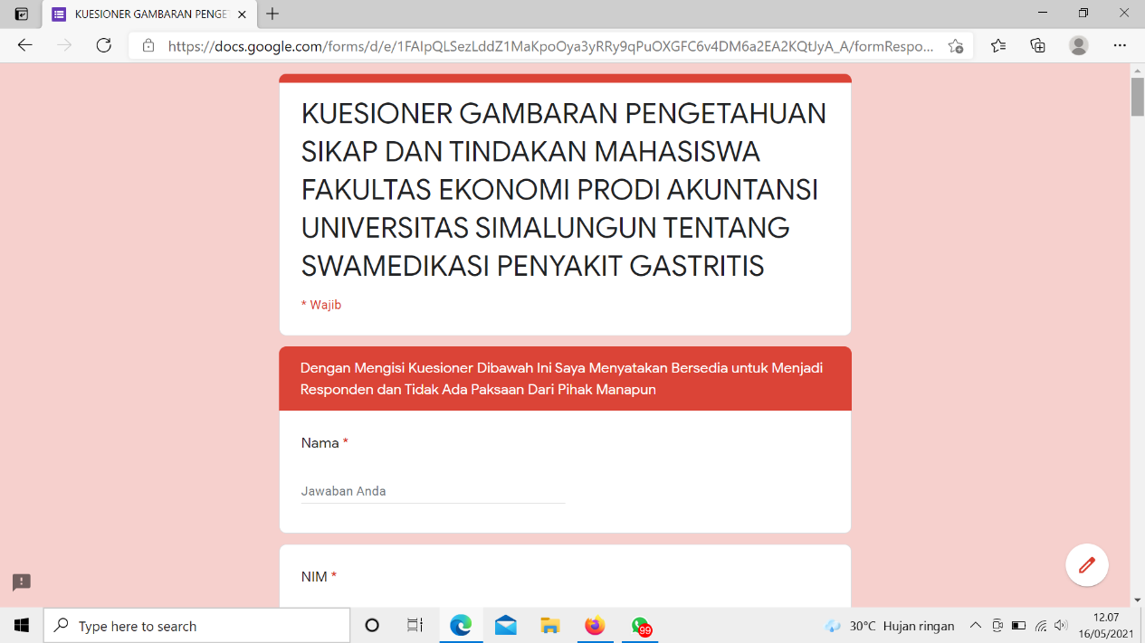

Lampiran 2

* + - 1. **Identitas Responden**

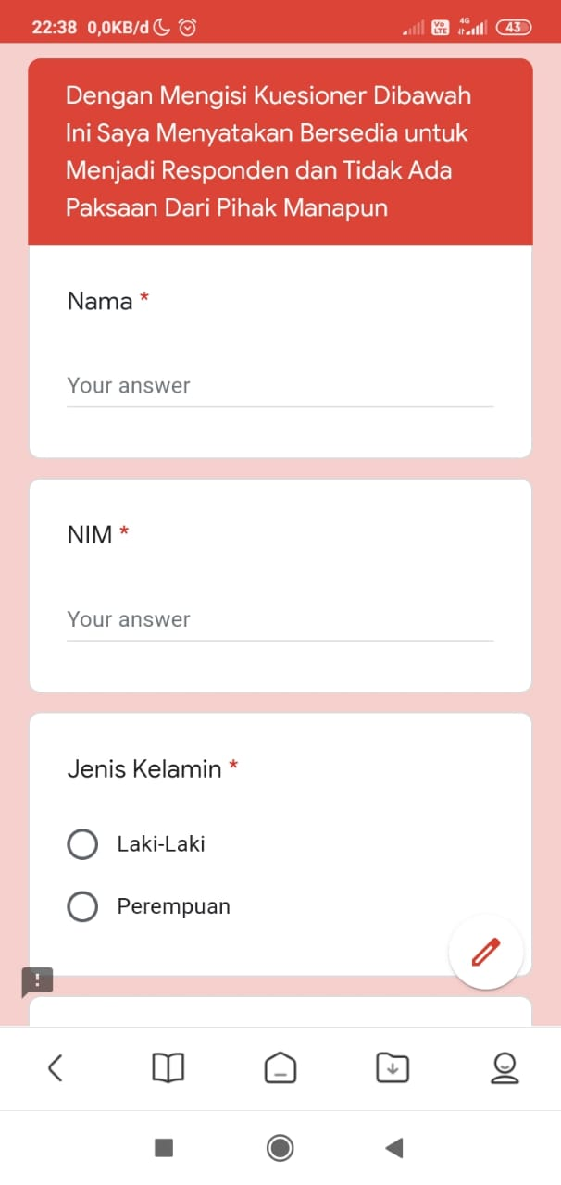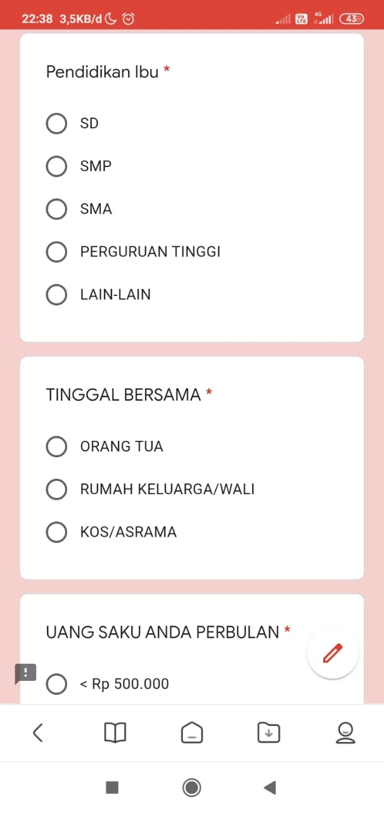

* + - 1. **Pengetahuan Responden**

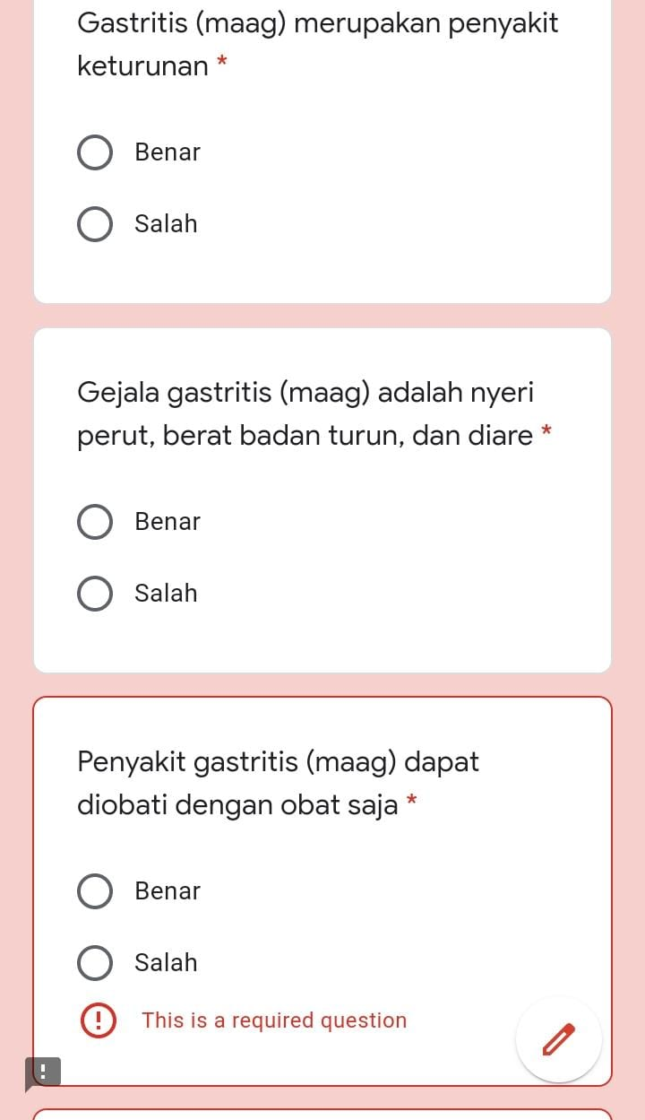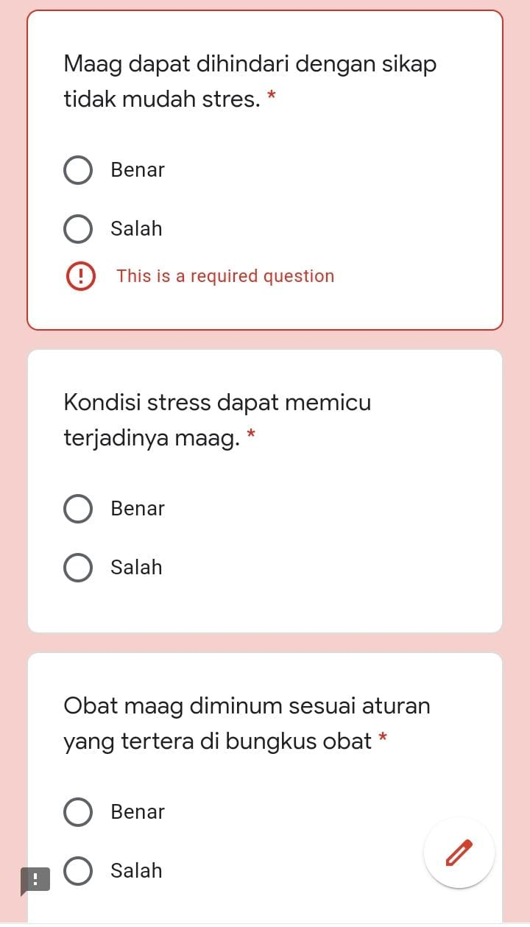

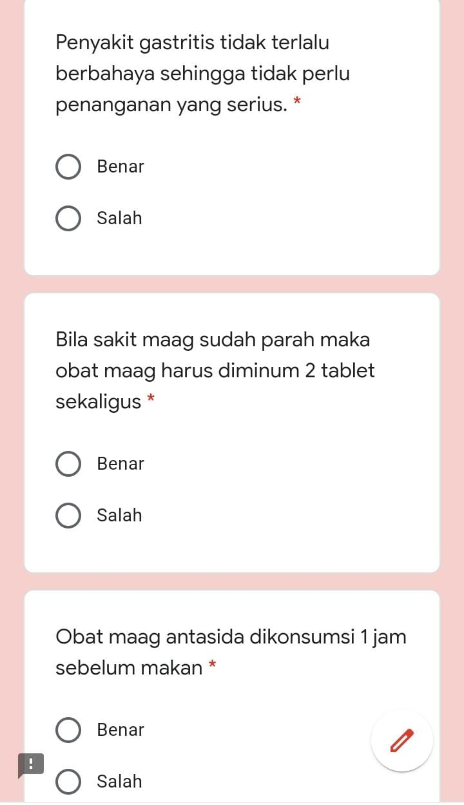

**III. Sikap responden terhadap Swamedikasi Penyakit Maag (Gastritis**)

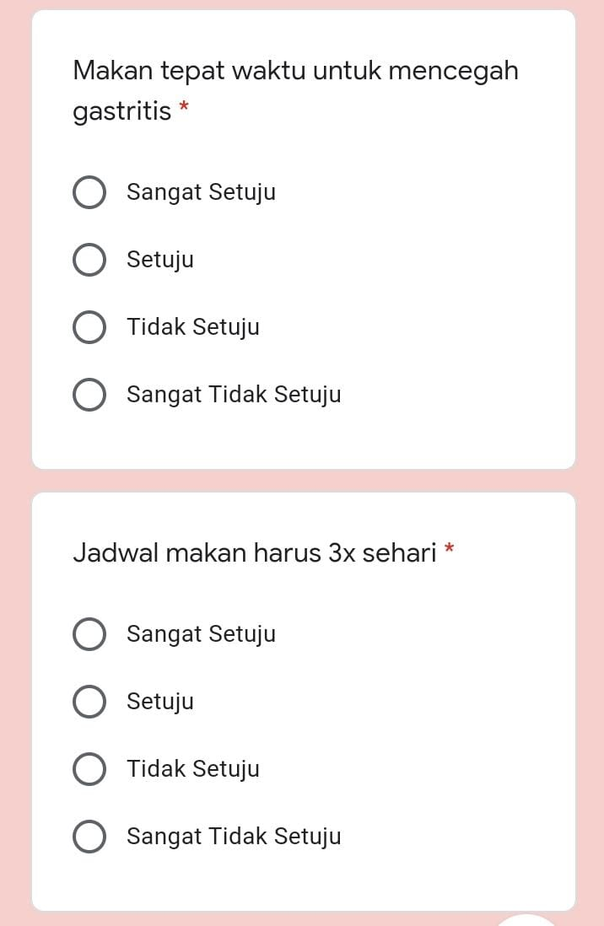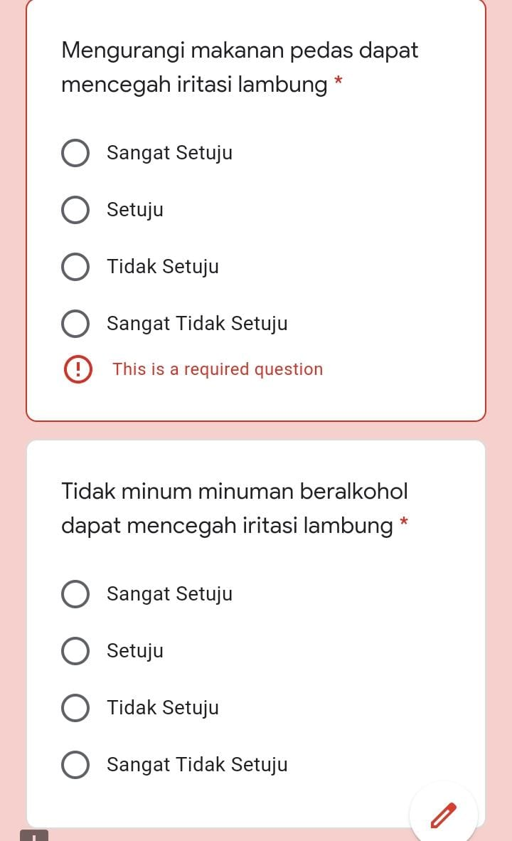

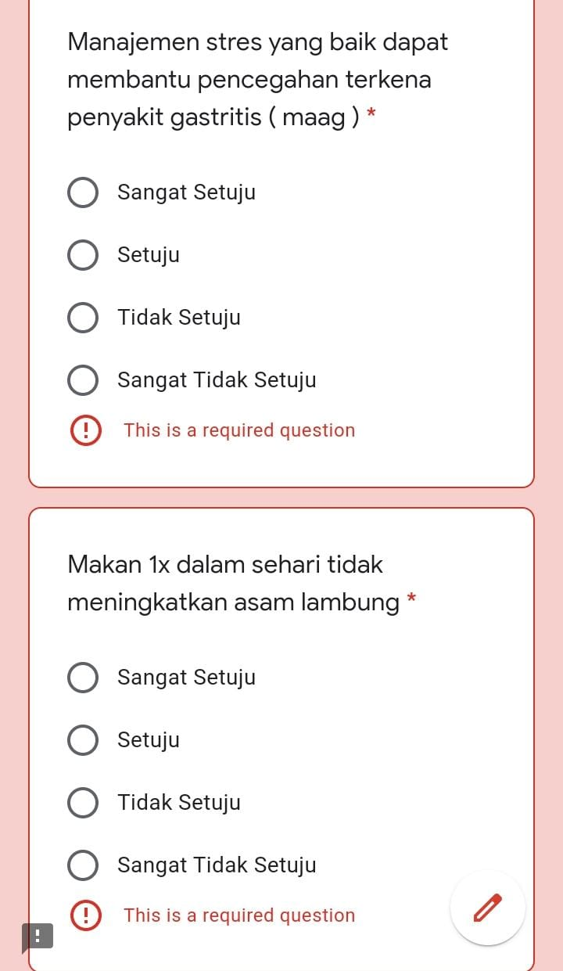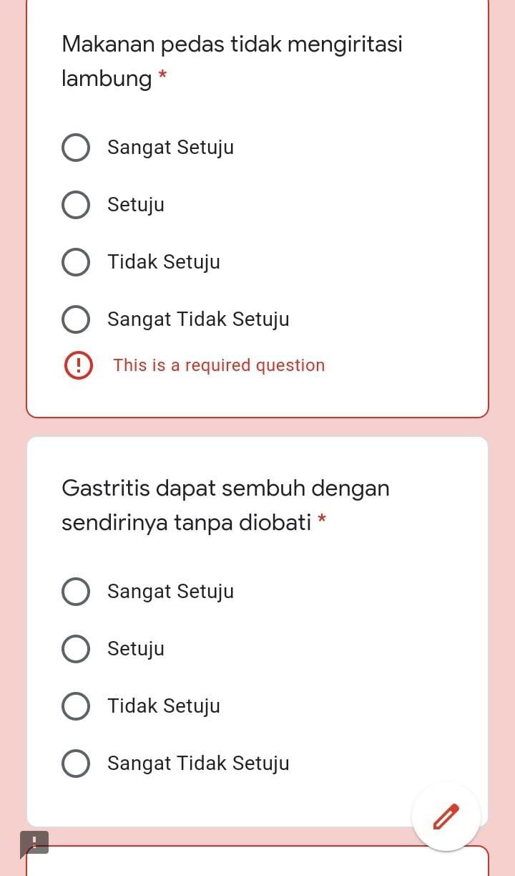

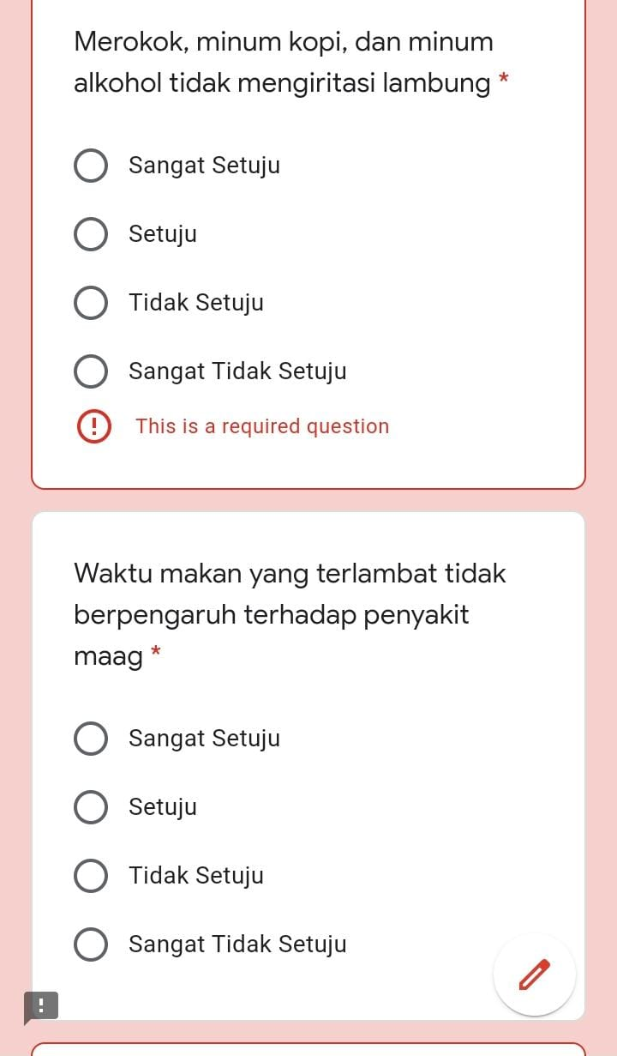

* + - 1. **Tindakan responden terhadap Swamedikasi Penyakit Gastritis**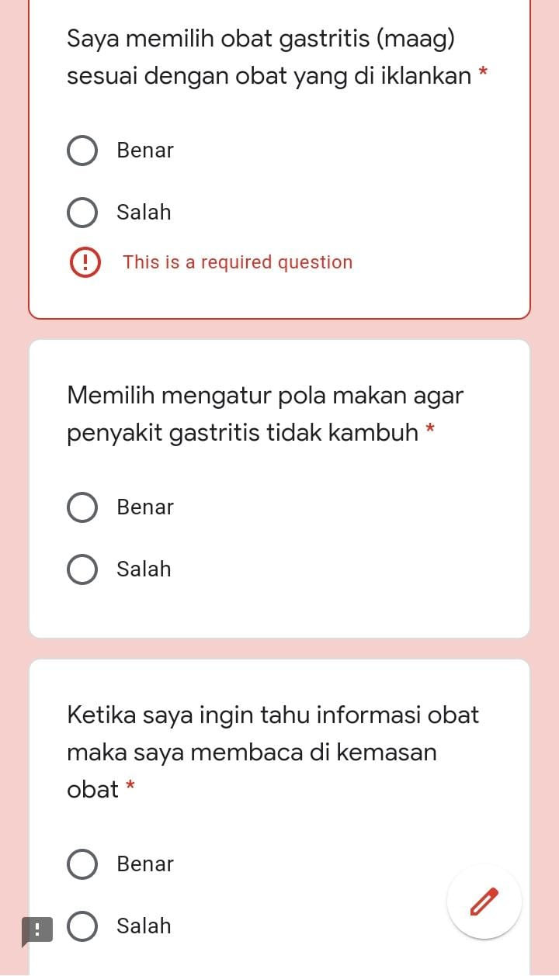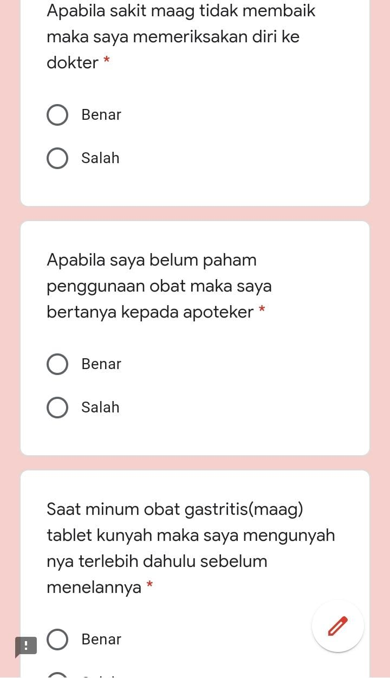

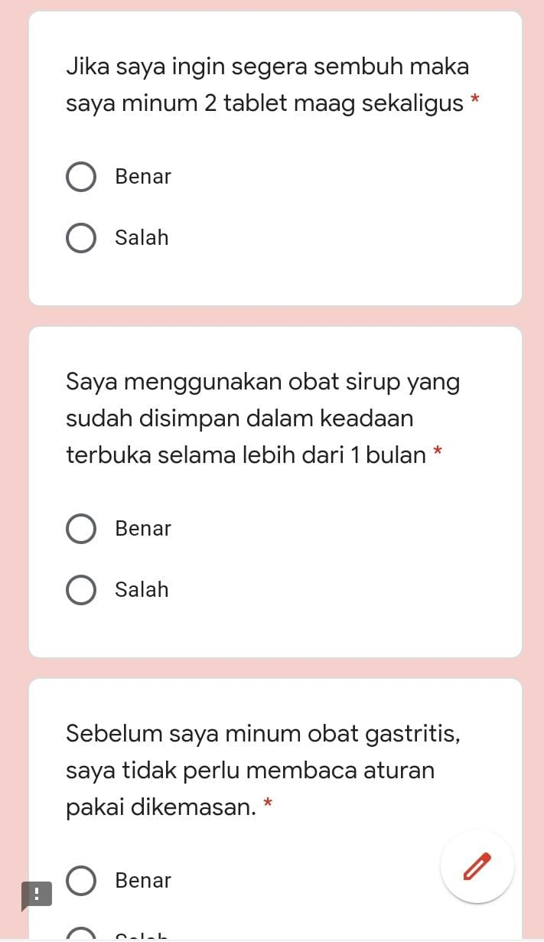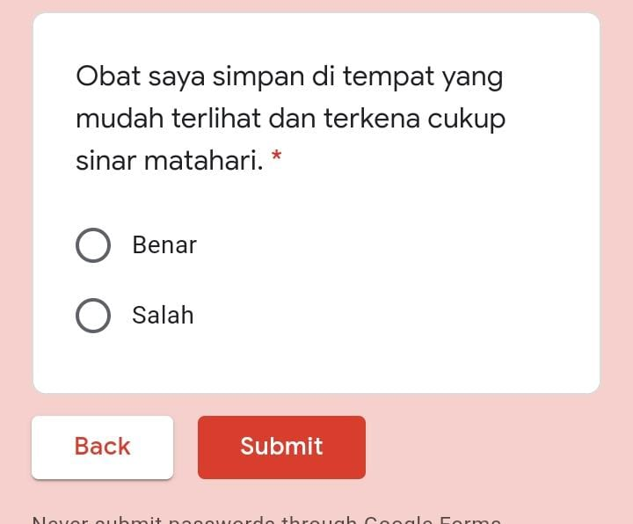

Lampiran 3 Master tabel penelitian



Lampiran 4 Surat Mohon Izin Penelitian ke Universitas Simalungun

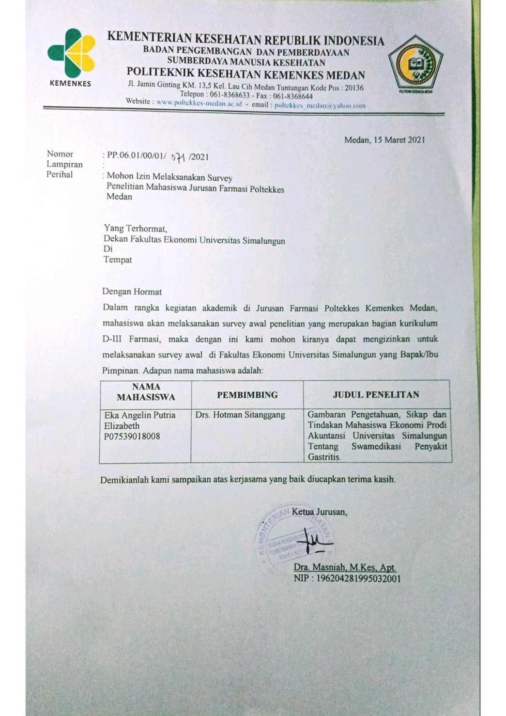

Lampiran 5 Surat Balasan Izin Penelitian Dari Universitas Simalungun

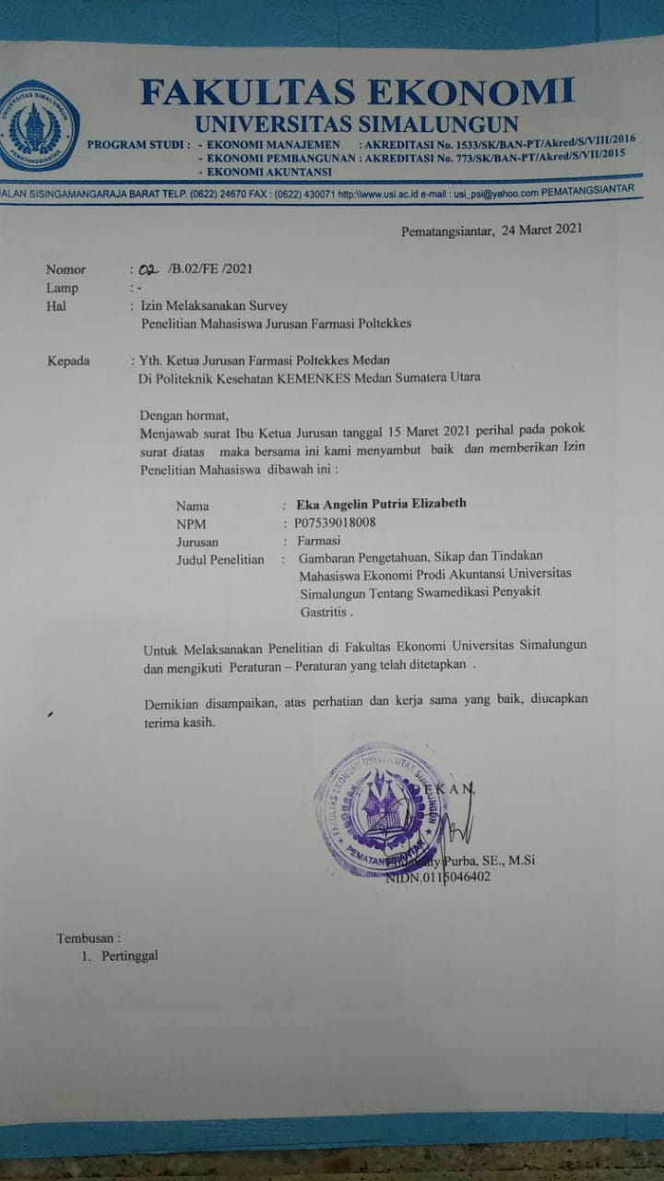

Lampiran 6 Poster 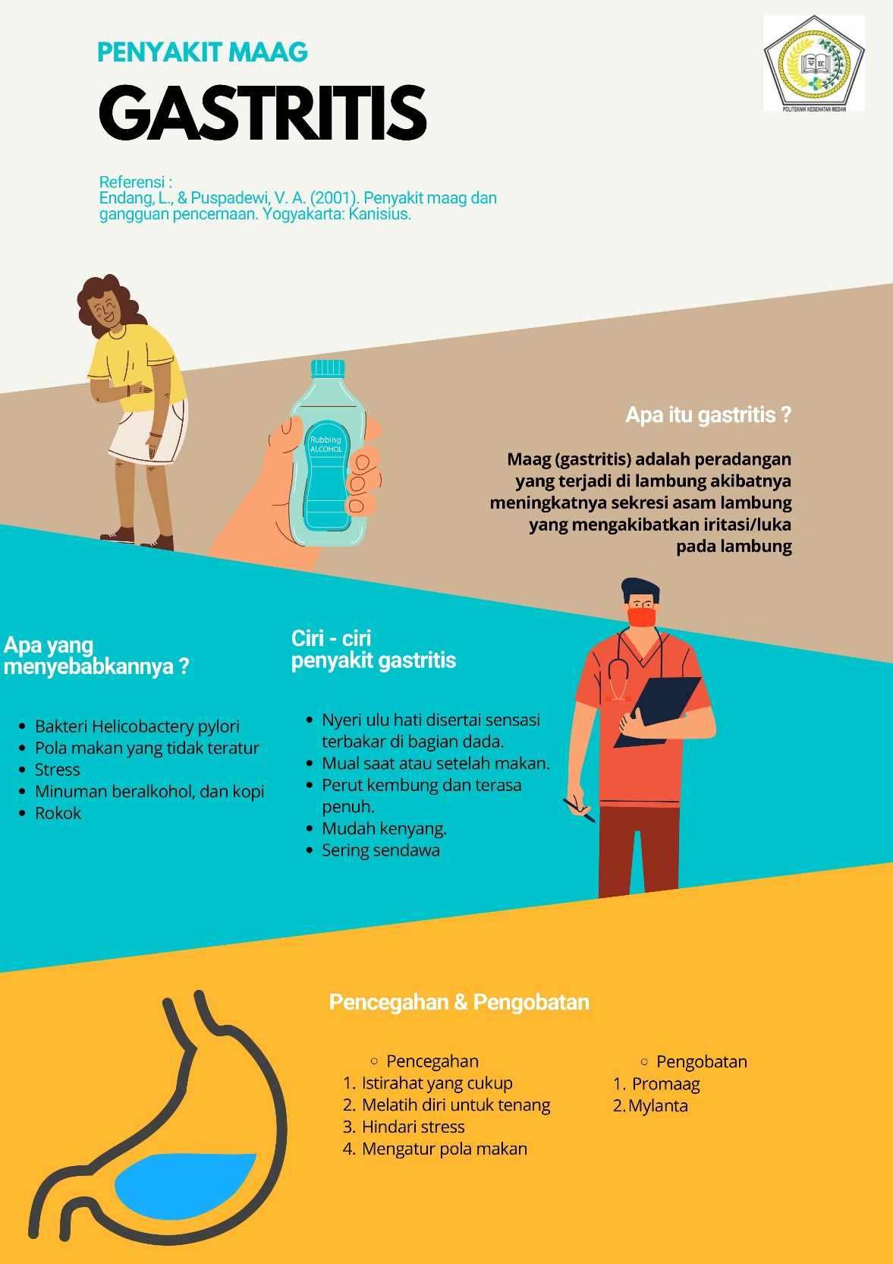

Lampiran 7 Foto Dengan salah satu Dosen di Universitas Simalungun

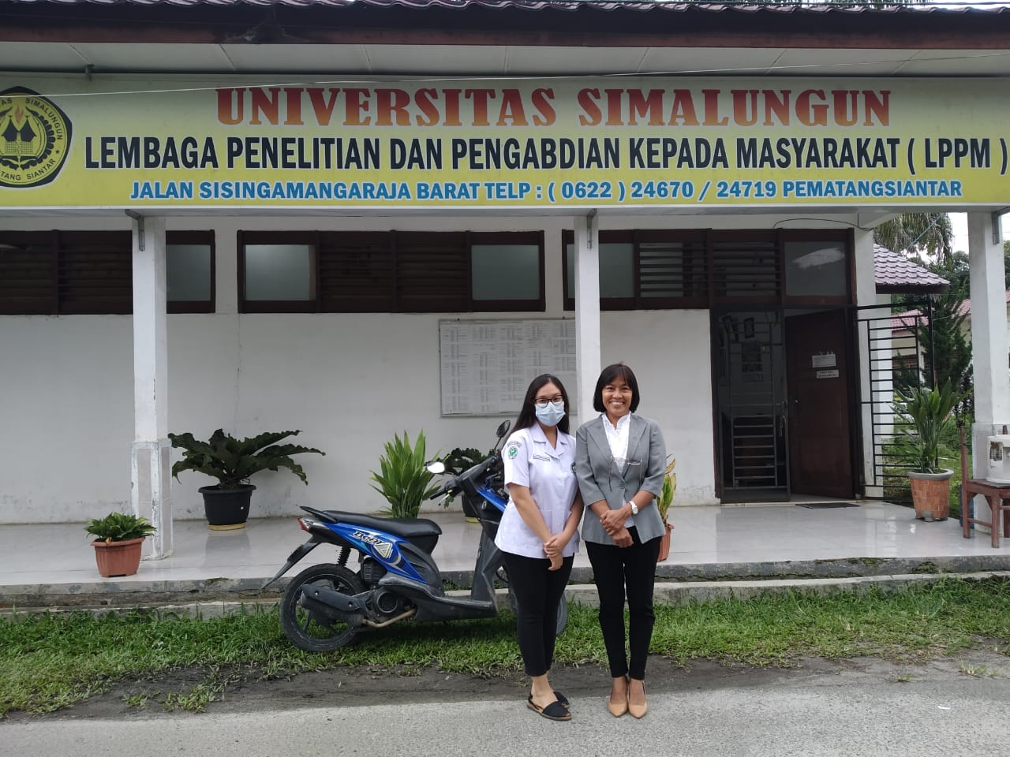

Lampiran 8 Gambar Dokumentasi Membagikan Kuesioner

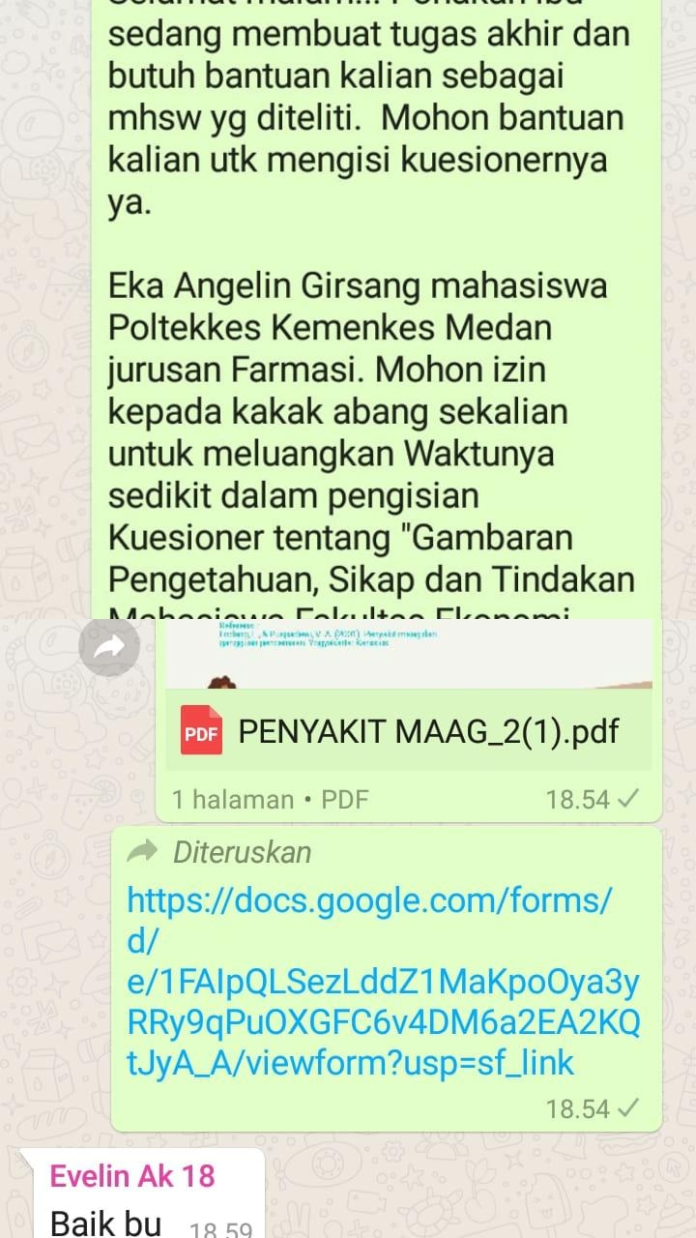

Lampiran 9 Ethical Clearance

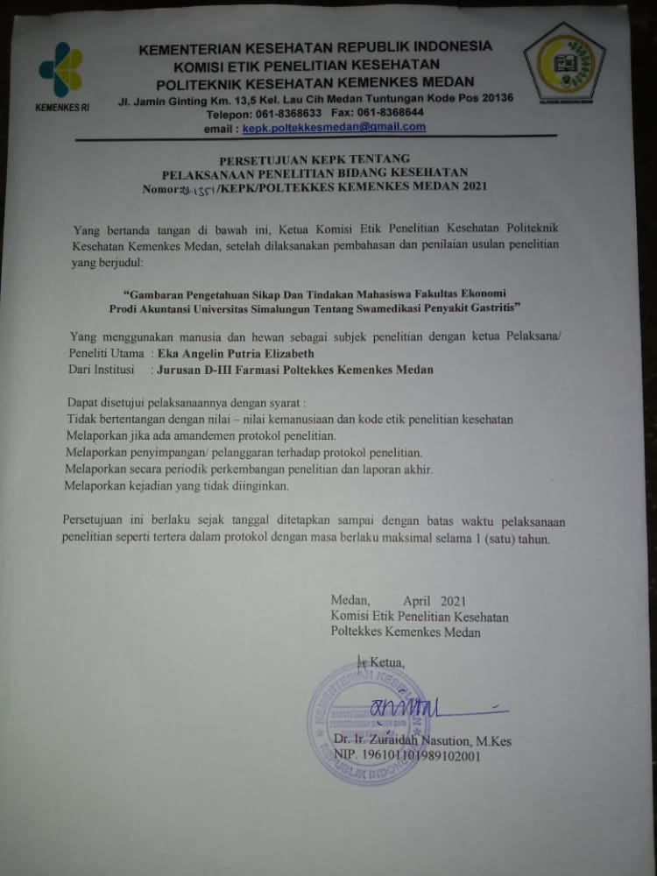

Lampiran 10 Kartu Bimbingan

